НАЦІОНАЛЬНИЙ ТЕХНІЧНИЙ УНІВЕРСИТЕТ УКРАЇНИ
«КИЇВСЬКИЙ ПОЛІТЕХНІЧНИЙ ІНСТИТУТ
імені ІГОРЯ СІКОРСЬКОГО»
Інститут енергозбереження та енергоменеджменту
Автоматизації управління електротехнічними комплексами
«На правах рукопису»  УДК 621.65.03-83-531.09 | «До захисту допущено»  Завідувач кафедри  __________ В.П.Розен  «___»_____________20__ р.

Магістерська дисертація
на здобуття ступеня магістра
зі спеціальності 141 «Електроенергетика, електротехніка та електромеханіка»
на тему: «Автоматизована система керування мостовим краном машинобудівного заводу»

Виконав (-ла):
студент (-ка) 2 курсу, групи ОА-91МП
Соловйов Д.С. __________
Керівник:
Ст.,Викл.,каф.АУЕК
Майданський І.Я. __________
Консультант з стартапу:
К.Т.Н., доц.
Шевчук Н.А. __________
Рецензент:
д.т.н., проф.,
Зайченко С.В.
__________

Засвідчую, що у цій магістерській дисертації немає запозичень з праць інших авторів без відповідних посилань.
Студент (-ка) ____________

Київ – 2020 року
Національний технічний університет України
«Київський політехнічний інститут
імені Ігоря Сікорського»

Інститут (факультет) Інститут енергозбереження та енергоменеджменту
^{(повна назва)}
Кафедра Автоматизації управління електротехнічними комплексами
^{(повна назва)}
Рівень вищої освіти – другий (магістерський)
Спеціальність 141 «Електроенергетика, електротехніка та електромеханіка»

Освітньо-професійна програма «Інжиніринг електротехнічних комплексів»

ЗАТВЕРДЖУЮ
Завідувач кафедри
__________ В.П. Розен
(підпис) (ініціали, прізвище)
«___»_____________2020 р.

ЗАВДАННЯ
на магістерську дисертацію студенту
Соловйову Дмитру Станиславовичу
^{(прізвище, ім’я, по батькові)}
1. Тема дисертації «Автоматизована система керування мостовим краном машинобудівного заводу»,
науковий керівник дисертації Майданський І.Я. ст.викл. ,
(прізвище, ім’я, по батькові, науковий ступінь, вчене звання)
затверджені наказом по університету від «04»_11__ 2020 р. №_______

2. Термін подання студентом дисертації __ грудня 2020 р.

3. Мета дослідження: виробництво та автоматизація електроприводів мостового крана.
4. Вступні дані до магістерської роботи: 1. Короткий опис компанії; 2. Характеристика об’єкта проектування; 3. Розробити систему підтримки температури в шафах з електрообладнанням; 4. Електроживлення мостового крана;
5. Безпека під час монтажу та експлуатації; 6. Встановлення та налагодження електрообладнання крана; 7. Технічне обслуговування та ремонт кранового обладнання; 8. Розрахувати економічний ефект від впровадження системи охолодження.
5. Перелік завдань, які слід розробити: Метою даної роботи є: 1. Мостовий кран Konecrans 80/25. Загальний вигляд, формат А1; 2. Мостовий кран Konecrans 80/25. Схематичний кінематографічний принцип, формат А1; 3. Ход крана Konecrans 80/25. Електрична принципова схема головного ліфта, формат А1; 4. Мостовий кран Konecrans 80/25. Схема основного електричного руху картки, формат А1; 5. Ход крана Konecrans 80/25. Основне джерело живлення, формат А1; 6. Ход крана Konecrans 80/25. Функціональна електрична схема, формат А1; 7. Мостовий кран Konecrans 80/25. Система охолодження за допомогою моноблочного кондиціонера, формат А2; 8. Кран Konecrans 80/25, система охолодження з використанням дахових кондиціонерів формату А2.
6. Сусідній перелік ілюстративного матеріалу: Презентація
7. Орієнтовний перелік публікацій: публікація у матеріалах IІ науково-технічної конференції магістрантів ІЕЕ (за результатами дисертаційних досліджень магістрантів)
8.Консультанти розділів дисертації
Розділ | Прізвище, ініціали та посада  консультанта | Підпис, дата
Розділ | Прізвище, ініціали та посада  консультанта | завдання  видав | завдання  прийняв
Опис технологічного процесу | Ст.,Викл.,Майданський І.Я.
Спеціальна частина | Ст.,Викл.,Майданський І.Я.
Принципова електрична схема електропостачання | Ст.,Викл.,Майданський І.Я.
Стартап-проект | доцент Шевчук Н.А.
9. Дата видачі завдання 02.09. 2020 р.
№ з/п | Назва етапів виконання  магістерської дисертації | Термін виконання етапів магістерської дисертації | Примітка
1 | Загальний вигляд мостового крана | 23.10.2020 - 16.11.2020
2 | Спеціальна частина | 23.10.2020 -03.12.2020
3 | Принципова електрична схема електропостачання | 23.10.2020 - 05.12.2020
4 | Техніка безпеки, монтажу і технічного обслуговування електрообладнання мостового крана | 23.10.2020 - 07.12.2020
5 | Стартап – проект | 10.11.2020 - 07.12.2020
6 | Подання магістерської дипломної роботи в ДЕК та її захист | 17.12.2020-22.12.2020

Студент ____________ Соловйов Д.С.
(підпис) (ініціали, прізвище)
Науковий керівник дисертації_______________Майданський І.Я.
(підпис) (ініціали, прізвище)

Назва поля | Пояснення щодо заповнення
Автор | Соловйов Дмитро Станіславович
Науковий керівник | Майданський Іван Ярославович
Назва | Автоматизована система управління мостовим краном машинобудівного заводу
Дата публікації | 2020 рік
Місце видання | Київ.
Кількість сторінок | 77 с.
Бібліографічний опис | Магістерська робота: Соловйов Д.С. Автоматизована система керування мостовим краном машинобудівного заводу: Магістерська робота.: 141 - Електроенергетика, електротехніка та електромеханіка / Соловйов Д.С. - Київ, 2020. - 77 с.
Тип документа | Магістерська робота
Ключові слова | Автоматизація управління,модернізація, системи охолодження шафи, Синхронний двигун
Анотація (укр.) | У дипломному проекті врахована необхідність модернізації виробництва в умовах ЗАТ "STAX" на основі аналізу продукції провідних кранових виробників та раціонального вибору кранової компанії Konecrans . Результати розвитку економічно та технічно ефективних систем охолодження походять від систем охолодження шаф з електричним обладнанням.  Система електроживлення цеху розроблена.  Вирішено проблеми безпеки, монтажу та обслуговування електрообладнання мостових кранів.  Техніко-економічний аналіз підтвердив ефективність технічних рішень, прийнятих у дипломному проекті.
Анотація (англ.) | The diploma project takes into account the need to modernize production in the conditions of CJSC "STAX" based on the analysis of products of major manufacturers of bridge cranes and a reasonable choice of the bridge company Wheels Konecrans. The results of the development of the cooling system of the cabinet with electrical equipment in terms of efficiency and technical characteristics are presented.  The store's power supply system has been developed.  The problems of safety, installation and technical equipment of the electrical equipment of the crane are solved.  The technical and economic analysis confirmed the effectiveness of the technical decisions made in the diploma project.
Анотація (рос.) | В дипломном проекте учтена необходимость модернизации производства в условиях ЗАО "СТАКС" на основе анализа продукции основных производителей мостовых кранов и подтверждено выбор мостового крана фирмы Konecrans. Результаты развития экономически и технически эффективных систем охлаждения произошли от систем охлаждения шкафов с электрическим оборудованием.  Система электропитания цеха разработана.  Решен вопрос безопасности, монтажу и обслуживанию электрооборудования крана.  Технико-экономический анализ подтвердил эффективность технических решений, принятых в дипломном проекте.
УДК

ЗМІСТ
Вступ ……………………………………………………………………………….6
1. Поточний стан компанії. ……………………………………………………….7
1.1 Історія компанії. ………………………………………………………….7
1.2 Технологія виробництва …………………………………………………7
1.3 Електроживлення компанії ……… .. …………………………………....8
2. Характеристика об’єкта проектування ………………………………………...9
2.1 Електричне обладнання мостових кранів ……………………………….9
2.2 Обґрунтування обираемого мостового крану…………………………...14
2.3 Методи управління електричним рушієм двигуна крана
Конекранс…………………………………………………………………………...16
2.4 Автоматизовані інструменти, що використовуються в цьому відношенні об'єкта ………........................................................................................22
2.5 Опис схеми управління...............................................................................27
3. Розрахунок здатності охолоджувальнного кондиціонера Classic ……….…...30
3.1 Система охолодження для використання дахових кондиціонерів "Veza"………………………………………………………………………………..30
3.2 Загальна інформація про кондиціонери на даху.………………………...30
3.3 Автоматична система управління кондиціонером (AСУ)………………33
3.4 Елементи АСУ ………… .. ……………………………………………….33
3.5 Розрахована потужність охолодження вентилятора на даху для кожної шафи ………………………………………………………………………………..36
3.6 Обирання системи охолодження для данного об’єкта………………….36
4 Блок живлення для мостового крана……………………………………………38
4.1 Загальні положення…...…………………………………………………...38
4.2 Вибир типу понижуючого поверхневого трансформатора, визначення потужністі ……………………………………………………..................................40
4.3 Обчислення струму короткого замикання………………………………40
4.4 Розрахуемо кабельну та тролейну лінію………………………………...45
4.5 Обираемо кабель високої напруги…………………………………….....44
4.6 Підбір низьковольтних кабелів…………………………………………..46
4.7 Відбір тролеїв………………………………………………………….......47
4.8 Підбір електричних приладів низької напруги………………………….47
4.9 Вибераемо високовольтну кабель та місця захисту………………….....48
4.10 Розрахувати освітленість цеху …………………………………………50
5. Заходи безпеки при монтажі та використанні експлуатації електрообладнання крана ………………………………………………………………………………...55
6. Встановлення та налагодження електрообладнання для мостових кранів......56
6.1 Встановлення та регулювання інверторів D2HCS57Arus……………...56
6.2 Встановлення контрольного обладнання та електропроводки...............57
7. Технічне обслуговування та ремонт кранового обладнання…………………58
8. Розрахуемо економічний ефект від впровадження системи охолодження….62
8.1 Загальні положення……………………………………………………….62
8.2 Розрахувати витрати, оцінюючи товари під час впровадження
системи охолодження зі звичайними моноблочними кондиціонерами………...62
8.3 Розрахувати витрати, оцінюючи товари під час впровадження
системи охолодження з кондиціонерами на даху………………………………..64
8.4 Визначення економічної ефективності та вибір системи охолодження………………………………………………………………………..67
8.5 Розробити стартовий проект із впровадження енергоефективного мережевого насоса………………………………………………………………….69
Висновок ……………………………………………………………………………80
Список використаних джерел …………………………………………………….81

ВСТУП
Швидкий розвиток силової електроніки та перетворювальних технологій дозволяє широко впроваджувати автоматизацію у виробництво.
Багатомоторний електропривод та електричне управління надзвичайно важливі для автоматизації виробництва. Розвиток електроприводу йде шляхом спрощення механічної трансмісії, а привід - за спрощенням механічних передач та наближенням електродвигунів до робочих органів машин і механізмів, а також за все більшим використанням електричний регулятор швидкості. Перетворювачі частоти широко використовуються.
Перетворювачі частоти не тільки дозволили створити високоекономічні регульовані приводи постійного струму, але вони також надали великі можливості для регулювання частоти двигунів змінного струму, особливо більш простих і надійних асинхронних двигунів з ротором коротке замикання. Все новіші методи установок, машин та механізмів технології електричної автоматизації на основі напівпровідникового обладнання, високочутливих елементів управління та логічних елементів управління набувають все більшого поширення.
У сучасних умовах експлуатація електрообладнання вимагає широкого розмаїття знань, а завдання створення або вдосконалення існуючих електричних знань, механізмів чи пристроїв виконується спільними зусиллями технологів, механіків та техніків. електрики.
Завданням даної дипломної роботи є вибір крана з автоматизованим електроприводом.
Завдання на розробку диплому:
- спроектувати систему електропостачання обраного крана;
- розробка системи підтримки температури в шафах з електрообладнанням, для стабільної та безперебійної роботи крана;
- техніко-економічне обґрунтування інженерних рішень;
- вирішити проблеми безпеки, встановлення та обслуговування.

1 Поточний стан компанії
1.1 Історія компанії
ЗАТ "СТАКС" засноване у 1988 році. Компанія має два підрозділи на складі: цех порошкового заліза (ЦПЗ) та цех електросталеплавильний цех (ЕСПЦ). Готова продукція компанії експортується за кордон.
Продукція цеху порошкового заліза широко використовується у машинобудуванні. Деякий час мав аналоги лише у Швейцарії та постачав порошок заліза в більшість країн Європи.
Продукцією цеху електротехнічної сталі є сталеві заготовки, які продаються для подальшої переробки на холоднокатані вироби.
В даний час виробництво ЗАТ "СТАКС" швидко розвивається та модернізується. Встановлюються нові підйомні механізми та обладнання, що значно полегшує фізичну роботу обслуговуючого персоналу.

1.2 Технологія виробництва
Технологія виробництва проходить у три етапи:
а) на першому етапі готується завантажений матеріал. Метал завантажується в кошики з підвісними кранами, обладнаними електромагнітом. Тому цю частину ділянки називають зоною завантаження або діапазоном навантаження.
б) на другій стадії виробництва відбувається прямий відкликання металу. Доставка діапазону завантаження кошика з металом до відсіку печі на вантажівці (візок призначений для завантаження металевих кошиків). Мостовий кран виймає кошик із вантажівки та завантажує його в електросталеву піч. Метали плавляться. Ця частина майстерні називається частиною печі або обсягом печі.
в) на третьому етапі відбуваються виливки з металу, тобто отримання готової продукції. Після відливання металу заливається в сталевий ківш, який транспортується до сталевого вантажівки. Зі сталевої вантажівки мостовий кран транспортує сталеве відро до машини безперервного лиття (MBLZ), де заливається метал. Ця частина ділянки цеха називається ливарною частиною або розливом прольоту.

1.3 Електроживлення компанії
Цех електросталі належить до першої категорії електропостачання, тому його електроживлення виготовляється з подвійної трансформаторної підстанції С-4. Ця підстанція використовує трансформатори TMG-35/10 кВ потужністю 64 МВА. Підстанція має автоматичну активацію резерву (AVR).
Пічні трансформатори потужністю 15 МВА використовуються для експлуатації сталевих дугових печей (RCS).
Високовольтні повітряні вимикачі типу ВВП-10 використовуються для ввімкнення та вимкнення пічних трансформаторів. Параметри комутації приймача: номінальна напруга 10 кВ; номінальний струм спрацьовування 25 кА, час спрацювання 0,08 с, номінальний тиск 2 МПа.
Два трансформатори ТМ-10 / 0,4 з номінальним струмом обмотки 2500 А використовуються для живлення електричних споживачів у цеху.

2 Характеристика об’єкта проектування
2.1 Електричне обладнання мостових кранів
Промислові підприємства експлуатують велику кількість електричних кранів, різних за призначенням та конструкцією. На рудних дворах і в вугільних сховищах вантажники використовують гравіровані мости; на місцях завантаження крани з магнітним фіксатором, призначені для підготовки та транспортування вантажу. Найбільшими та найбільш чутливими є наповнення та заливка сучасних кранів для переобладнання, а також змішувачів. Вантажопідйомність цих кранів досягає 550 тонн. Вони належать до групи ливарних цехів. У відділі прес-форм використовуються крани для видалення злитків із форм (стрічкових кранів), заміни шлаку шнурками, переносні ковші тощо. На прокатних станах і майстернях, де постійно перевозяться сталеві крани. пов’язані з ремонтом та обслуговуванням обладнання, чищенням, заміною вкладишів. Мостові крани широко використовуються в металевих цехах.
Мостові крани (рисунок 1) мають механізми підйому, переміщення моста та переміщення вантажівки. Підйомний механізм призначений для заповнення кранів,який зафіксований двома навісними гаками, для підняття по діагоналях, і двосічними канатами основної вантажної каретки. Кожен з барабанів обертається редуктором від окремого двигуна. Використовуються зубчасті кільця завантажуваних барабанів, що забезпечують його синхронне обертання. Окрім основної вантажівки, кран має допоміжну вантажівку, заповнену одним/двома підйомними механізмами, щоб заправити ковш під час заливки рідкого металу та виконувати різні допоміжні операції.
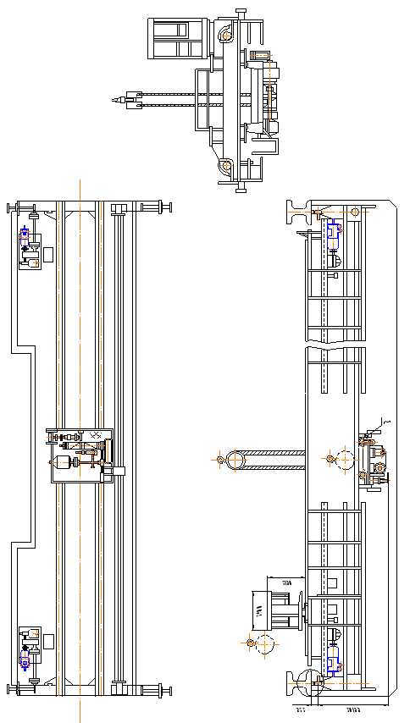
Рисунок 1 - Загальний вигляд мостового крана

Рух крана характеризується багаторазовою короткочасною роботою, регулюванням швидкості, великими перевантаженнями, частими розворотами, електричним гальмуванням, великими вібраціями, ударами, частими пусками, включаючи недопуски. завантажений тощо. Все це накладає низкі специфічні вимоги до електрообладнання основних металевих кранів цеху, а наступні ключову надійність, безперебійність роботи, висока механічна міцність, безпека, простота використання та ремонт, плавний пуск та регулювання швидкості (приблизний діапазон 30~1).
Несуча підтримка вимагає певної швидкості та питомого прискорення та уповільнення незалежно від швидкості зміни контактів контролера управління. Допустиме прискорення мосту та каретки під час транспортування ковшів, що містять рідкий метал, не повинно перевищувати 0,1-0,2м/с2; прискорення підйомного механізму не <0,5м/с2.
Електричні моторизовані крани використовують металеві крани та серії з термостійкою ізоляцією, високою механічною міцністю. Обладнання розміщується в щільно закритих шафах. Електричне обладнання має надійний захист від аварійних режимів. Напруги електродвигунів, трансформаторів та перетворювачів, встановлених на кранах, не повинні перевищувати 10 кВ, а використання напруг понад 1000 В повинно бути обґрунтоване розрахунками, а напруги керованих та автоматизованих кіл не повинні перевищують 380 В змінного струму та 440 В постійного струму. Відповідно до вимог безпеки, будь-який сучасний кран може мати такі незалежні механізми для всіх робочих рухів у трьох площинах: підйомний механізм - опускання вантажу (рисунок.2), механізм руху крана в горизонтальній площині (рисунок. 3) та механізми утримання площі крана (переміщення карти).
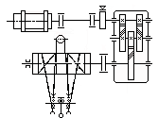
Рисунок 2 - Кінематографічна схема головного підйомного механізму гака:
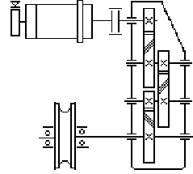
Рисунок 3 - Кінематична схема руху
Підйомні машини виготовляються для різних умов використання залежно від величини вантажу, часу роботи, інтенсивності операцій, рівня відповідальності за підйомні роботи та експлуатаційних кліматичних факторів. Основні параметри підйомних машин забезпечують ці умови. До основних параметрів підйомного механізму належать: вантажопідйомність, швидкість підйому гака, режим роботи, висота підйому підйомного пристрою.
Більшість повторюваних підйомників характеризуються електроприводом - короткочасним режимом роботи з високою частотою включення, широким діапазоном регулювання швидкості і який постійно накладає великі перевантаження на розподільні та гальмівні механізми. Особливі умови використання електричного рушія в підйомних механізмах послужили основою для створення спеціального набору електродвигунів і кранових пристроїв. В даний час електрокранове обладнання включає серію електродвигунів, кранів змінного та постійного струму, набір контролерів потужності та магніту, контролерів, реле тиску, кінцевих вимикачів, електромагніт гальмові та електрогідравлічні приводи.
У крані почали широко застосовувати електропривод, різні системи управління та дистанційне управління за допомогою одного радіо каналу або дроту.
Номінальна вантажопідйомність - це маса номінального навантаження на ніс гачка або рукоятці, яка взята підйомною машиною.
Швидкість підйому гака вибирається залежно від вимог технологічного процесу, в якому бере участь ця підйомна машина, типу роботи, типу машини та її продуктивності.
Режим роботи підйомних машин циклічний. Цикл передбачає переміщення вантажу за певним шляхом та повернення у вихідне положення для нового циклу.
Мостовий кран, розглянутий у цьому дипломному проекті, знаходиться в електросталевій майстерні, в прольоті. В умовах технологічного процесу розрахунковий мостовий кран виконує наступну операцію: після випуску сталі з дугової сталевої печі мостовий кран переміщує сталевий ківш до машини для безперервного лиття заготовки.
Умови роботи крана дуже важкі. Коли кран знаходиться під дахом майстерного цеха, електрообладнання піддається впливу високих температур, диму, агресивних газів і пилу.
Оскільки мостовий кран встановлений в металургійній майстерні виробництва, електродвигун і все електрообладнання мостового крана вимагають загальнопромислових показників не нижче IP53-захист електрообладнання від пилу, а також щоб забезпечити повний захист обслуговуючого персоналу від зіткнень з провідниками, краплі води, що падають вертикально під кутом∠600.
Мостові крани використовуються в майстерні з асинхронного електродвигуна з кроковим ротором серії MTF. Для кранів вагою 50 тонн застосовуються двигуни наступної потужності: мостовий хід - два двигуни потужністю 22кВт; хід проїзду візка - 1 двигун 7,5кВт; допоміжний підйом - 1 двигун 37кВт; основний підйомник - двигун 1 75 кВт. Це моторні кранові двигуни зі швидкістю 937 об / хв.
Контролер потужності використовується для управління двигуном вантажного крану.
Для управління мостовим двигуном використовуються контролер магнітного приводу, контакти типу ефективності, реле максимального струму типу RM і реле часу REV.
Два контакти типу КТ використовуються для управління додатковим двигуном підйомника.
Контакти типу KTPV використовуються для управління основним двигуном підйомника.
На 12-тонних кранах використовуються двигуни наступної потужності: мостовий хід - два двигуни потужністю 11кВт; хід візка - 1 потужністю 7,5кВт; головний підйомник - 1 двигун потужністю 45кВт.

2.2 Обґрунтування обираемого мостового крану
У електромеханічній майстерні у зв’язку зі збільшенням обсягів виробництва довелося встановити два мостові крани вантажопідйомністю 80 та 25т. При виборі виробника мостового крана враховувалася продукція таких компаній, як "ПРОММАШТЯЖ", "КРАН УРАЛ ", "КОНЕКРАНС". КОНЕКРАНС є кращим, оскільки він займає перше місце у виробництві та обслуговуванні підйомного обладнання, пропонуючи повний спектр підйомних рішень для різних галузей промисловості по всьому світу [1].
В основі стратегії КОНЕКРАНС лежить поєднання двох видів діяльності: постачання кранів та їх обслуговування. КОНЕКРАНС здійснює діяльність у таких стратегічних сферах: зростання, утримання першопрохідців у галузі досліджень та розробок та ефективне використання ресурсів.
КОНЕКРАНС застосовує модульний принцип та стандартизацію у виробництві комплектуючих та кранів. Створення уніфікованої бази компонентів максимізує використання виробничих потужностей і забезпечує швидкий перерозподіл ресурсів. Для регулювання витрат завжди робляться інвестиції у розробку методології виробництва та обладнання. Автоматизація процесів підвищує ефективність існуючої виробничої схеми. Оскільки всі компанії групи задіяні в одному секторі, умови сприятливі для успішної передачі та сертифікації знань у всіх підрозділах групи.
КОНЕКРАНС пропонує широкий вибір вибухозахищених кранів (рисунок. 4) та їх компонентів. Усі ключові компоненти, такі як канат, ланцюговий та стрічкові підйомники, мобільне обладнання, торцеві балки та елементи керування краном, розроблені та виготовлені для забезпечення найвищого рівня безпеки, необхідного в небезпечних середовищах, таких як як хімічні та нафтохімічні заводи, нафтопереробні заводи та заводи. газові електростанції, станції очищення та лакофарбові майстерні.
Крани та компоненти кранів розроблені з урахуванням вимог директив ATEX, прийнятих Європейським Союзом. Застосування цих директив було обов'язковим у Європі з 1 липня 2003 р. Продукція КОНЕКРАНС також відповідає стандартам EN50014 - EN50020. Електричний прилад для вибухонебезпечної атмосфери.
Продукція КОНЕКРАНС піддається стандартним випробуванням на небезпеку навколишнього середовища, затвердженим органами з сертифікації, маркування CE та документація надаються для кожного продукту.
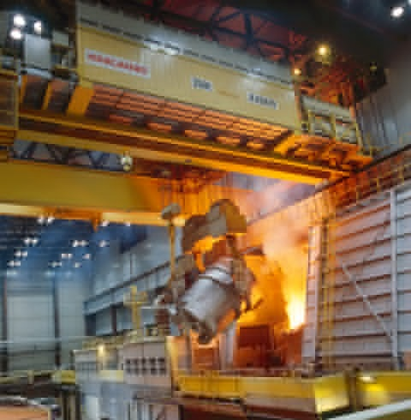

Рисунок.4 - Кран КОНЕКРАНС в експлуатації
У металургійній промисловості переважає технологія. Таким чином, технології КОНЕКРАНС поєднують інтелектуальне підйомне обладнання з сучасними технологіями, позбавленими традиційних проблем технічного обслуговування. Крім того, гнучкі утиліти покращують загальну продуктивність.

2.3 Методи управління електричним рушієм двигуна крана Конекранс
Відкрита система управління електроприводом крана.
Цей об'єкт використовує регулювання частоти з кутовою швидкістю. Перетворювачі частоти, що використовуються в цьому випадку, використовують векторне управління (рисунок 5). Управління вектором вимагає вимірювання розміру та просторового розташування вектора потоку статора або ротора або безпосередньо за допомогою відповідних датчиків, або опосередковано за допомогою математичної моделі асинхронного двигуна.
Перетворювачі частоти, що використовуються на цьому крані, мають вбудовану модель (схему) двигуна, яка обчислює значення параметрів двигуна тисячу разів на хвилину. Вхідними даними, необхідними для розрахунку, є миттєве значення напруги двигуна спеціалізованої інтегральної схеми ASIC та виміряне значення струму двигуна. Магнітний потік двигуна і крутний момент вала в ланцюзі двигуна розраховуються на основі даних, вказаних на (рисунку 5) векторному контролі відкритій системі.
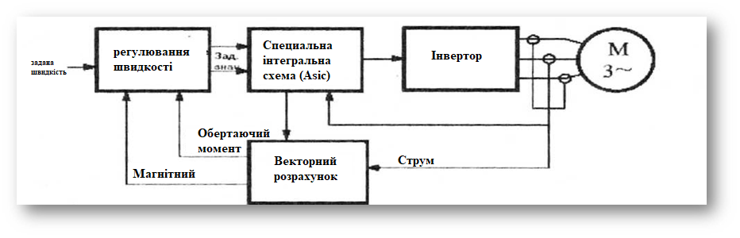
Рисунок 5 - Векторний контроль у відкритій системі
Дані параметризації Програмованого логічного контролера (ПЛК) подаються через шину даних, блок-схема якої показана на (рисунку 6)
Контроль частоти у відкритій системі «метод 0». У режимі регулювання частоти у відкритій системі частота двигуна відповідає відповідним сигналам заданої частоти. Фактична швидкість двигуна залежить від навантаження. Навіть у режимі регулювання частоти використовується векторний розрахунок, щоб підтримувати намагніченість на правильному рівні.
Поточний контроль «метод 1». У режимі поточного управління у відкритій системі струм двигуна реагує на певний сигнал. Двигун керуеться струмом на низьких частотах (зазвичай <10 Гц); на більш високих частотах двигун регулюється напругою. Коли струм контролюється на низьких частотах, швидкість двигуна майже не залежить від навантаження.
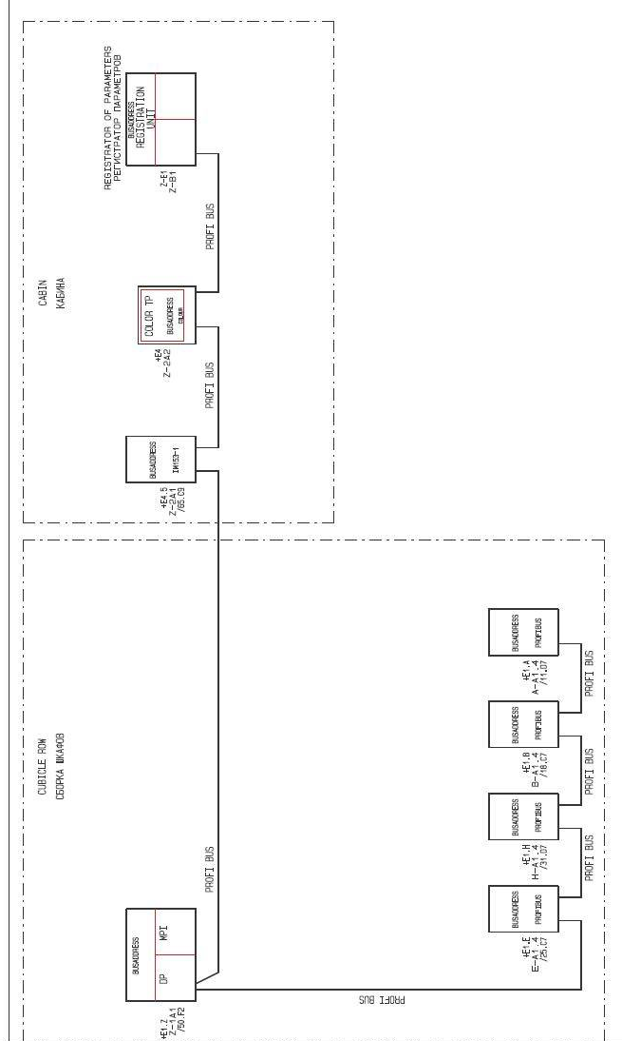
Рисунок 6 - Структура шини даних PLC

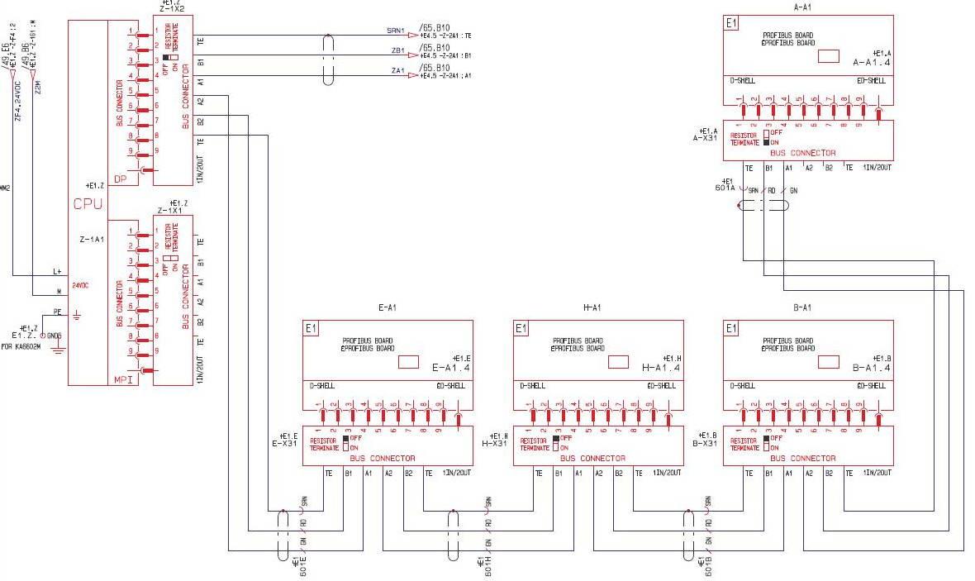
На рисунку 7 показано входи шини виходів (ПЛК).
Рисунок 7 - Схема входів шини, виходів ПЛК

Схема живлення ПЛК показана на Рисунку 8.
Рисунок 8 - Схема живлення ПЛК
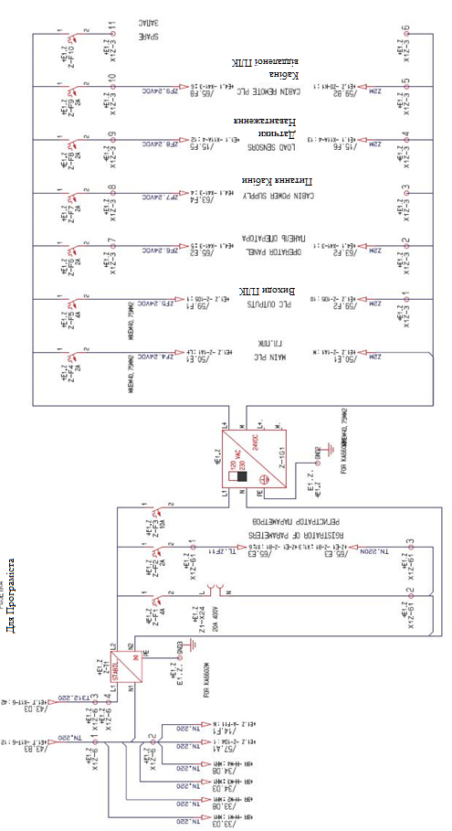

Векторне управління в закритій системі.
Векторне управління в закритій системі (рисунок 9) використовує схему розрахунку двигуна, яка має ще простішу конфігурацію порівняно зі схемою, яка використовується для векторного управління у відкритій системі. Схема спрощена додатковими вхідними даними, оскільки надходить сигнал від диференціального датчика імпульсу (кодера). Це вимірювання використовується як сигнал зворотного зв'язку для схеми розрахунку двигуна.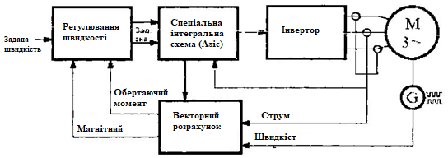
Рисунок 9 - Векторний контроль у закритій системі
Регулювання швидкості (метод 3).
У режимі регулювання швидкості у закритій системі кутова швидкість двигуна відповідає певному сигналу швидкості. Перетворювачі частоти контролюють частоту двигуна і за допомогою цієї функції компенсують ковзання залежно від навантаження. Компенсація ковзання підтримує фактичну швидкість валу постійною, незалежно від умов навантаження. При регулюванні швидкості в закритій системі можна досягти навіть нульової швидкості при повному крутному моменті. Система використовує інкрементальний датчик імпульсів (кодер), щоб забезпечити високу точність та швидкість обертання, а також досягти дуже низьких мінімальних швидкостей. Сигнал датчика імпульсу також використовується для контролю швидкості.
Стандартний датчик має 600 імпульсів за оборот (рис. 6).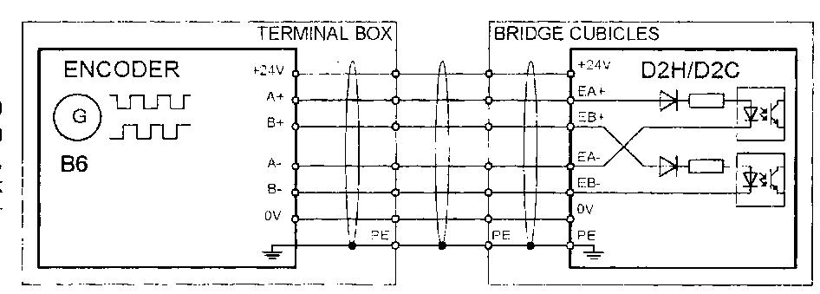
Рисунок 10 - Датчик швидкості (кодер)
Контроль крутного моменту (метод 4). У режимі контролю крутного моменту крутний момент вала підтримується рівним заданому сигналу. Швидкість двигуна багато в чому залежить від умов навантаження, наприклад, розвантажувальний двигун завжди працюватиме з максимальною швидкістю. Для захисту швидкості вона обмежена регульованою мінімальною та максимальною швидкістю.

2.4 Автоматизовані інструменти, що використовуються в цьому відношенні об'єкта
Щоб запобігти швидкому зносу канату, що може призвести до аварійної ситуації, використовуйте кінцевий вимикач балансування канатів. Якщо канат випадає з нижньої частини пазу, спрацьовує кінецьовий і на цифровий сигнал ПЛК (програмований логічний контролер) подається сигнал "Канат не в потоці", а ПЛК не дозволяє включення IGBT-транзисторів.
Обмежувачі підйому застосовуються для запобігання занадто високому підняттю підвіски гачка та спричиненню нещасних випадків. Коли спрацьовує кінцевий вимикач, сигнал надходить на цифровий вхід ПЛК, і інвертор перестає працювати.
Щоб уникнути швидкого зносу механічних частин підйомного механізму, передбачено: чим вище підвіска гачка, тим менша швидкість підйому. Це робиться за допомогою датчика швидкості "Енкодер".
Інвертор зчитує кількість імпульсів з датчика швидкості і контролює швидкість відповідно до заданого розкладу.
Якщо з якихось причин головний кінцевий вимикач не спрацював і рух вгору триває, спрацює аварійний кінцевий вимикач, механізм перестане працювати. Для того, щоб механізм відновив роботу, аварійний кінцевий вимикач вимагає натиск вручну.
Щоб уникнути перевантаження двигуна та великих механічних навантажень у балках мостів, використовується датчик навантаження. Схема включення датчика наватаження показана на рисунку 11. На ній показано міст, у який включені елементи плечового тиску. Одне плече цього моста розвантажується, а на іншому плечі барабан притискається канатом і вантаж підвішується на обручі ваги. Коли кран починає піднімати вантаж, баланс між плечима мосту порушується, а вихідна напруга подається на третій від 0 до 12В. Через підсилювач цей сигнал передається в реєстратор параметрів. Якщо вантаж перевищує дозволену вагу у цьому випадку 80 тонн, на екрані кабіни кранівника з'являється повідомлення про надмірну вагу вантажу.
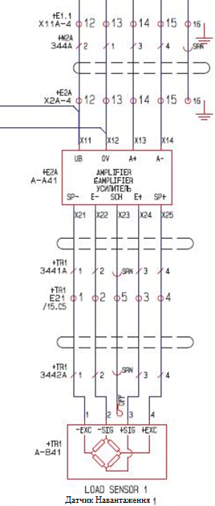
Рисунок 11 - Схема вмикання датчиків навантаження
Мікроконтролер обробляє дані з датчика навантаження відповідно до програми, принципова схема програми для розрахунку середньої вантажопідйомності, показаної на рис.12.
Змінні та реле управління фазою використовуються для захисту двигуна від перенапруги. Якщо між фазами є зміщення напруги, реле контролю фази спрацьовує і не дозволяє лінійному контактору вмикатись. У разі миттєвого стрибка обсягу напруги вимикачі спрацьовують.

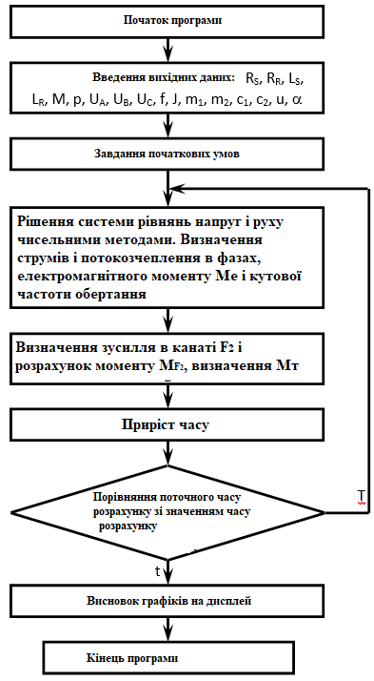
Рисунок 12 - Принципова схема програми для розрахунку середньої вантажопідйомності.

Функціональна схема системи обмеження навантаження показана на рисунку 13.
Інформативний датчик параметрів 2
Датчик струму живлення 3
цифрові обчислення
блок
1
Блок візуального та звукового відображення 4
Електронний ключ 9
виконавчий підрозділ 6
Цифровий пристрій 5
Блок візуального та звукового відображення 7
Таймер
8
Блок введення інформації 10

Рисунок 13 - Принципова схема обмежувача навантаження
Датичики температури, вставлені в двигун, використовуються для запобігання перегріванню обмоток двигуна. Якщо обмотки нагріваються до температури вище 150 ° C, на дисплеї панелі управління з'являється повідомлення "Сигналізація". Якщо обмотка одного з двигунів нагріта до температури 180 °C, на панелі управління з’являється напис «Stop», а механізм з перегрітим двигуном перестає працювати, поки обмотки двигуна охолоджуються до номінальної температури. Щоб захистити ланцюги живлення та схеми управління від перенапруг, вони є автоматичними вимикачами.
Оскільки технологія виробництва передбачає два крани в зоні переливу, слід уникати зіткнень між ними. У цьому випадку використовується радіодатчик Gigasens. Коли наближаються два крани, антена приймає сигнал і передає його на цифровий вхід ПЛК. Чим сильніший сигнал, тим повільніше буде рухатися кран, поки він повністю не зупиниться.
Якщо вам терміново потрібно виконати технологічну операцію, але з салону з якихось причин це неможливо, є аварійний пульт управління. З його допомогою можна працювати на будь-якому механізмі.

2.5 Опис схеми управління
Основна схема управління приводом підйома показана на аркуші 4 графічної частини дипломного проекту. Двопозиційний джойстик використовується для регулювання напрямку вгору або вниз. Коли встановлено напрямок вгору, стартер KM5 спрацьовує і посилає сигнал на вхід інвертора S1. Коли встановлено напрямок "Вниз", пускова установка KM6 спрацьовує і посилає сигнал на вхід перетворювача частоти S2. Плавний пуск виконується в автоматичному режимі, відповідно до визначеної програми. Зупинка під час руху вгору і вниз здійснюється за допомогою кінцевих вимикачів QS6 і QS7, від яких сигнал надходить на цифрові входи приводів DID2 і DID3.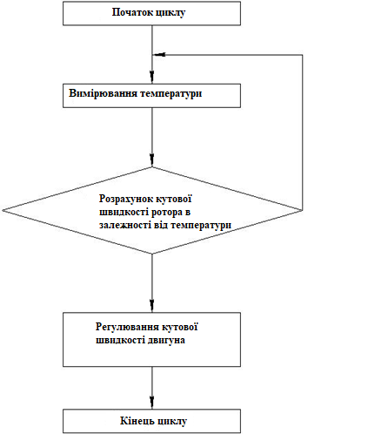
Рисунок 14 - Алгоритм системи охолодження
Асортимент моделей ілюструється 8-ма моделями з діапазоном охолодження від 0,5-3 кВт [2].
Для забезпечення нормальної роботи електронного обладнання при низькій зовнішній температурі (взимку) кондиціонер додатково оснащений електричним нагрівачем необхідної потужності з термостатом для захисту від перегріву.
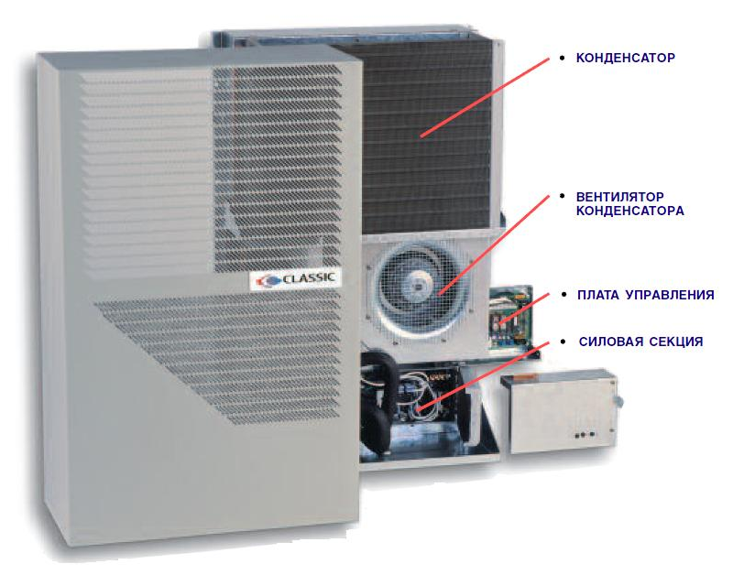
Рисунок 15 - Загальний вигляд звичайного кондиціонера
Система автоматизації та управління пропонує такі функції:
- моніторинг та контроль температури на основі показань датчика температури повітря зовнішнього та внутрішнього контуру;
- змінити налаштування електричного компресора та опалення.
- порт підключення для підключення інфрачервоного діагностичного модуля.
На рисунку 16 показана схема розподілу охолоджуючого повітря за допомогою звичайного упакованого кондиціонера.
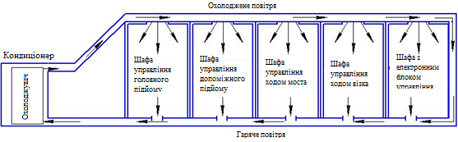
Рисунок 16 - Схема холодильних шаф з електрообладнанням із змінами трансформації класичного моноблочного кондиціонера
На рисунку 17 представлена ​​принципова схема системи охолодження за допомогою кондиціонера Classic.
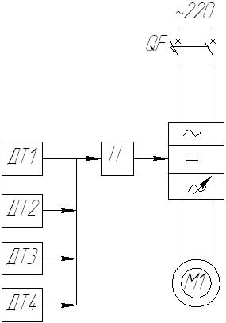
Рисунок 17 - Схема підключення системи охолодження за допомогою кондиціонера з класичним пакетом

3. Розрахунок здатності охолоджувальнного кондиціонера Classic
Вихідні дані для розрахунку: висота шаф - 2,5м; довжина - 8м; ширина - 0,5м.
Потужність розраховується за формулою:
$$Q=Q_{1}+Q_{2},$$
місце Q₁-кімнатна потужність теплового потоку;
Q₂-енергія, що надходить від електричного обладнання.
Визначимося з потужністю теплової потужності приміщення:
$$Q_{1}=\frac{а∙b∙h∙q}{1000},$$
а-довжина кімнати;
б - ширина кімнати;
h - висота приміщення;
q - коефіцієнт теплового відбиття поверхні, що дорівнює 30Вт / м3 для темних приміщень [4].
$$Q_{1}=\frac{8∙0,5∙2,5∙30}{1000}=0,3кВт.$$
Потужність теплової енергії електрообладнання розраховується як 1% від номінальної потужності, споживаної електричним обладнанням.
Номінальна потужність кожного електричного приймача в передбачуваних шафах, обладнаних електричним обладнанням, становить 215кВт (див. Розділ 5).
Визначення потужністі нагріву електричного обладнання:
$$Q_{2}=215∙0,01=2,15кВт.$$
Знайдіть розрахункову потужність охолодження:
$$Q=2,15+0,3=2,45кВт.$$
Класичний кондиціонер типу CS047120B, технічні характеристики якого наведені в таблиці1, прийнятий до встановлення.

Таблиця 1 Технічні характеристики класичного кондиціонера CS047120B
Параметри кондиціонера | Значення параметра
Потужність охолодження, кВт | 3
Потужність приводу двигуна, кВт | 1.1
Напруга живлення, В. | 230
Множинність потоку струму | 5.5
Загальний опір, Па | 186
Вільний тиск, Па | 985
Загальний тиск, Па; | 1300
Частота обертання колеса, об / хв | 3900

3.1 Система охолодження для використання дахових кондиціонерів "Veza"
3.2 Загальна інформація про кондиціонери на даху
Компактні панельні кондиціонери - пристрої, що забезпечують обробку повітря продуктивністю від 200 до 4000 м3/год. Кондиціонери призначені для промислового та цивільного будівництва, їх можна використовувати як енергетичні, вентиляційні та опалювальні та вентиляційні системи. Кондиціонери можуть працювати на зовнішньому або у циркулюєчому повітрі, або в поєднанні з обома. Повітря розподіляється по мережі повітро відведення і безпосередньо всередині. Його можна встановити практично у будь-якому місці: на підлозі, на стелі, на стінах. Кондиціонер складається з декількох функціональних елементів, які можна комбінувати відповідно до певної технології, забезпечуючи ефективну обробку повітря. Установи можуть забезпечити такі процеси очищення повітря:
• очищення: за допомогою мішків і фільтрів комірок. Можлива двоступенева очистка повітря;
• опалення: водяними та електричними радіаторами;
• охолодження та сушіння: охолоджувачі виготовляються з різними охолоджувачами;
• рециркуляція: передбачена у частині, вставленій у змішувач, що містить необхідну кількість повітрозабірних клапанів.
Ці кондиціонери слід використовувати в невеликих приміщеннях обмеженого розміру, тобто без потреби в циркуляції повітря. Кондиціонери мають цільну конструкцію (загальна коробка) або блок (набір функціональних блоків з узгодженими розмірами підключення). Перехідники, розміщені у вигляді каркасної конструкції зі спеціального профілю. Кондиціонери призначені для роботи в кліматичних умовах помірного холоду (UHL) та сухого тропічного (СТ) 3-ї категорії розміщення згідно з ГОСТ 16160.
За конструкцією та параметричними характеристиками компактні панельні кондиціонери поділяються на три типи:
• Компактний панельний блок для кондиціонерів KKPB;
• Компактна моноблочна панель кондиціонерів KKP;
• Компактні цілісні мобільні панельні адаптери.
У цьому випадку встановіть невеликі компактні моноблочні кондиціонери (KKP-M), які являють собою набір функціональних елементів у поєднанні із загальною коробкою, яку можна підключити до проміжної камери або до шумопонижувача. Всі версії KKP-M виконуються в однакових випадках із збереженням загальних обсягів та палітуркою.
На рисунку 18 показаний один із можливих варіантів конструкції, включаючи клапан впуску повітря, фільтр комірок, водяний повітряний компресор та вентилятор.
Кондиціонер представлений двох типів: від випускного клапана і від повітро уловлювачного клапана.

Малювання 18 - Компактний кондиціонер - це невеликий моноблок

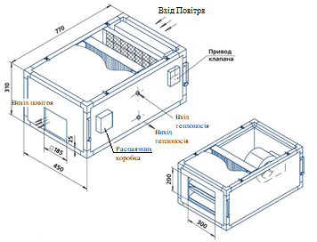

3.3 Автоматична система управління кондиціонером (AСУ)
За бажанням клієнтів адаптери доповнюються автоматичним обладнанням та пристроями управління, що забезпечують його роботу за визначеними циклами та параметрами.
Система автоматизації та управління пропонує такі функції:
• забезпечити збір повітря (атмосферна або змішана рециркуляція). Це робиться шляхом управління відповідним клапаном через електропривод;
• підтримувати постійну температуру припливного повітря. Температура контролюється датчиком, який зазвичай встановлюється в повітропроводі на виході;
• повітряний водонагрівач для захисту від замерзання. Це робиться з урахуванням температури зворотної води та температури повітря.
• захистити електронагрівач від перегріву. Захист забезпечується з допомогою аварійно термічниого датчика перегріву. Для забезпечення безпеки від електричного вогню, захисту від перевантаження (KZ), перегріву та блокування при зупиненому двигуні вентилятора;
• регулювання повітряного охолодження. Повітряний компресор укомплектований триходовим клапаном, виготовленим контролером;
• індикація пилу повітряного фільтра. У міру збільшення вмісту пилу в повітряному фільтрі різниця тисків з обох сторін фільтра змінюється, в результаті чого спрацьовує датчик перепаду тиску у фільтрі, індикатор "Фільтр", як правило, s ' вмикається без зупинки роботи системи;
• сигнал зупинки вентилятора або несправності, коли вентилятор зупиняється або виникає несправність (вихыд з строю ременя тощо), різниця тисків змінюється, внаслідок чого датчик тиску вентилятора перезапускається, загоряється індикатор «Зачекай», індикатор «Аварія» вимикається і адаптер виключається виглядає так;
• захист від коротких замикань і перевантажень в електричних ланцюгах. Захист в стандартній комплектації забезпечується автоматичними вимикачами та термореле з магнітними пускачами.

3.4 Елементи АСУ
Автоматична Система управління має таку структуру:
• Шафа АСУ (АСУ) контролює роботу кондиціонерів у певному режимі: вона приймає та обробляє сигнали від датчиків управління та видає відповідні команди виконавчим механізмам. Конструктивно у вигляді настінної шафи, в якій на дверях встановлені органи управління та індикатори, а через верхню стінку подається електричний кабель;
• група датчиків постійно контролює параметри очищеного повітря та охолоджуючих рідин, що циркулюють в адаптерних системах, та подачу інформації до АСУ;
• Група контролюючих датчиків, контрольованих KASU (електроприводи, клапани, насоси, вентиляційні отвори), відкриває і закриває клапани кондиціонера, контролює подачу та витрату води в блоках кондиціонерів, забезпечує їх циркуляцію, створює і спрямовує повітряний потік.
На рисунку 19, показана блок-схема АСУ ККП-М.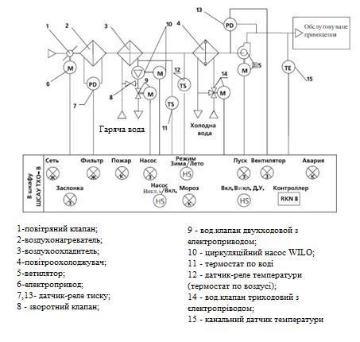
Рисунок 19 - Функціональна схема АСУ KSP-M
На рисунку 20, показано систему охолодження за допомогою дахових кондиціонерів.
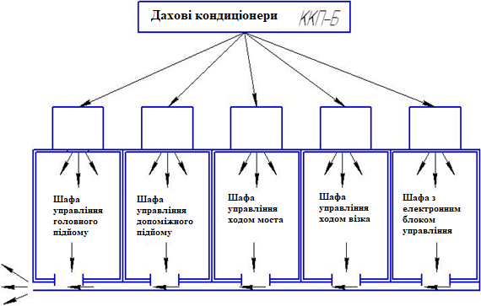
Рисунок 20 - Схема шафи охолодження електрообладнання з використанням дахових кондиціонерів "Veza"
На рисунку 21, наведена електрична схема з кондиціонерами на даху “Veza”
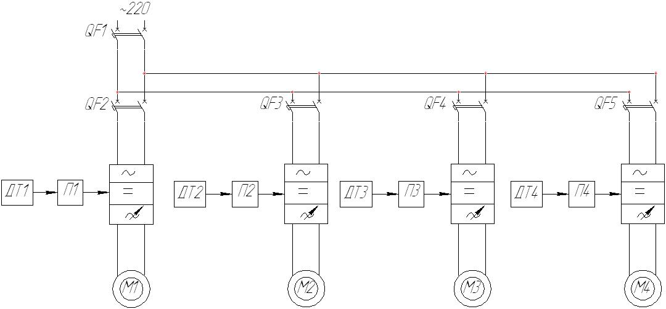
Рисунок 21 - Електрична схема системи охолодження із застосуванням кондиціонерів на даху "Veza"

3.5 Розрахована потужність охолодження вентилятора на даху для кожної шафи
Розрахунок проводиться із застосуванням методу, аналогічного розрахунку в розділі 4.3, а технічні характеристики кондиціонерів зведені в таблицю 2.
Таблиця 2 Технічні дані вентиляторів на даху
налаштування кондиціонера | Шафа з електричним механізмом
налаштування кондиціонера | Основне збільшення | Допоміжний ліфт | Маршрут мосту | Візок
Потужність охолодження, кВт | 1.5 | 0,5 | 1 | 0,4
Потужність приводу двигуна, кВт | 0,55 | 0,12 | 0,37 | 0,12
Напруга живлення, В. | 230/220 | 230/220 | 230/220 | 230/220
Множинність потоку струму | 5 | 5 | 5 | 5
Загальний опір, Па | 186 | 145 | 186 | 145
Вільний тиск, Па | 435 | 132 | 265 | 132
Загальний тиск, Па; | 750 | 420 | 580 | 420
Турбіна Luas, об / хв | 2900 | 2100 | 2500 | 2100

3.6 Обирання системи охолодження для данного об’єкта
Беручи до уваги дві вищеописані системи охолодження, очевидно, що з точки зору якості охолодження, системі охолодження з використанням дахового вентилятора слід надавати пріоритет. Розглянемо переваги цієї системи:
• вибірковість системи охолодження, тобто, у разі обігріву лише електрообладнання шафи, потужність зросте не в усій системі охолодження, а в зоні опалення;
• вибірковість також економить електроенергію, оскільки охолодження відбувається лише за необхідності;
• у разі виходу з ладу кондиціонера повинен підтримуватися температурний режим;
• загальна потужність двигуна всієї системи з даховим вентилятором трохи вища, ніж у системі, що використовує кондиціонер Classic, і ефективність цієї системи, очевидно, вища.
Незважаючи на очевидні переваги системи охолодження з кондиціонерами на даху з точки зору якості охолодження, з економічної точки зору ця система має серйозний недолік. Вартість п’яти кондиціонерів набагато вище, ніж упакованого кондиціонера, розташованого в стійці.
З технологічної точки зору, система охолодження з моноблочним кондиціонером має значну перевагу: це простота системи управління кондиціонером, що значно спрощує обслуговування та усунення несправностей кондиціонера.
Виходячи з усього вищесказаного, на цьому крані економічно рекомендується встановлювати систему охолодження за допомогою кондиціонера Classic monoblock.

4 Блок живлення для мостового крана
4.1 Загальні положення
Сталеплавильний цех призначений для масового виробництва сталевих заготовок. У цеху є виробничі, допоміжні, побутові та офісні приміщення. Габарити цеху состовляють - 68х20х12. Електропостачання електростанції здійснюється від основної понижувальної підстанції (ОПП) напругою 10кВ, розташованої на території електростанції на відстані 2,5км. Трансформатор забезпечує потужність потужністю 64МВА. Основна понижуюча підстанція забезпечується електричною системою на 300МВА, розташованій за 12км від ОПП.
Для розподілу енергії в цеху основна схема прийняте двостороннє джерело живлення, що складається з шинопроводами, що забезпечує високу надійність, гнучкість та універсальність. Пояснюється також двосторонне живлення, оскільки більшість енергоприймачів цеху належать до першої та другої категорії електроживлення.
Загальнопромислові установки.
Підйомні механізми - це вантажі, що перевозяться та піднімаються: мостовий кран, сталевий вантажний траспортний, транспортний підйомник. Мостовий кран та сталевий візок неодноразово працюють у короткостроковому режимі. Біля мостового крана kᵢ = 0,2,$\cos{φ=0,5}$ у сталевій вантажівці kᵢ=0,35,
$\cos{φ=0,65}$ Збої в електроживленні мостового крана та сталевої вантажівки не приймаються, оскільки це може призвести до серйозного порушення технології, отже, ці приймачі енергії відносяться до категорії I джерела живлення. Тельфер працює знову і знову в короткостроковому режимі. Характеризується частими поштовхами, kᵢ = 0,2,$\cos{φ=0,5}$З джерелом безперебійного живлення тельфер відноситься до категорії надійності живлення II.
Електрозварювальні установки.
Зварювальний трансформатор працює на змінному струмі промислової частоти напругою 380В. Це однофазне навантаження з багаторазовою короткочасною роботою, кᵢ = 0,35; він застосовує надійність джерела живлення до приймачів електричної енергії категорії II.$\cos{φ=0,35}$
Електричне освітленняустановки такі самі, як однофазне навантаження, але коли освітлювальні прилади правильно згруповані, рівномірне навантаження можна досягти поетапно. Характер навантаження одновимірний, без ударів kᵢ = 0,9,. Напруга живлення 220 В. Залежно від надійності електроживлення, освітлювальні установки підпадають під категорію II.$\cos{φ=0,96}$
Усі виробничі потужності відносяться до категорії D щодо вибуху та пожежі та до категорії програмного забезпечення з електробезпеки
TN-C застосовує систему заземлення електричних установок з PEN-провідником. Система TN-C - система TN, в якій нульовий та нульовий діючі захисні провідники об'єднані в єдиний провідник. Система TN-C забезпечує пристрої випадкового захисту (коротке замикання, перевантаження). В даний час система TN-C є опорою мереж постачання та розподілу промислових компаній низької напруги. TN-C провідники які допускаються до використовуння:
• алюмінієві оболонка кабелю;
• металеві конструкції та несучі конструкції шинопроводів;
• сталеві електропроводки;
• металеві конструкції будівель або споруд;
• армування бетонних конструкцій та фундаментів будівель;
• металеві труби, постійно відкриті для всіх цілей, за винятком труб для легкозаймистих та вибухонебезпечних речовин та сумішей, стічних вод та центрального опалення.
Шинопроводні лінії, як правило, складаються з тролей, які використовуються для приводу електродвигунів підйомних пристроїв (кранів, кранових балок).
Живлення вантажних мереж може здійснюватися від розподільних пристроїв трансформаторної підстанції 0,4кВ від основних розподільчих шин.
Для прямого живлення об’єкта проектування прийнята схема тролейних ліній з двома ремонтними секціями (рисунок 22).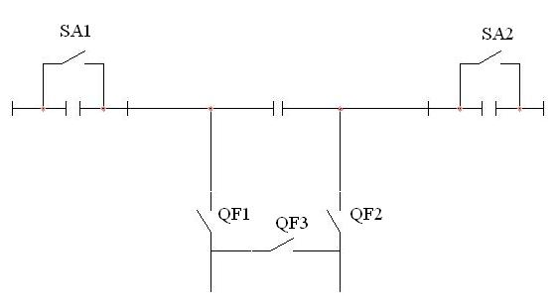
Рисунок 22 - Схема електроживлення крана
Струмоприймач передає електрику від нерухомої вагонної магістралі до електродвигунів, встановлених на рухомих частинах механізмів. Оскільки цей кран використовує перетворювачі частоти, вони будуть основними приймачами електроенергії:

• головний підйомник - D2HCS57Arus, Rnom = 100 кВт;
• допоміжний підйомник - D2HCS57Arus, Rnom = 40 кВт;
• мостовий механізм - D2HCS57Arus, Rnom = 68 кВт;
• рух візка - D2HCS57Arus, Rnom = 7 кВт.
Основні технічні характеристики електричних приймачів зведені в таблиці 3.
Таблиця 3 Технічні характеристики електричних приймачів
Прізвище | номер | Rnom, кВт | $$\sum{\begin{aligned}Р_{ном}, \\ кВт\end{aligned}}$$ | кᵢ | $$\cos{φ}$$ | $$tgφ$$
D2HCS57Arus-100 | 2 | 100 | 200 | 0,2 | 0,5 | 1,73
D2HCS57Arus-40 | 2 | 40 | 80 | 0,2 | 0,5 | 1,73
D2HCS57Arus-68 | 2 | 68 | 126 | 0,2 | 0,5 | 1,73
D2HCS57Arus-7 | 2 | сім | 14 | 0,2 | 0,5 | 1,73
сталева вантажівка | 2 | 15 | 30 | 0,35 | 0,65 | 1.17
Тельфер | 2 | 7.2 | 14.4 | 0,2 | 0,5 | 1,73
зварювальний трансформатор | 2 | 1 | 2 | 0,35 | 0,35 | 2.58
Електричне освітлення |  | сім | сім | 0,9 | 0,96 | 0,33

kᵢ,$\cos{φ}tgφ$, - згідно літератури [2]

4.2 Вибир типу понижуючого поверхневого трансформатора, визначення потужністі
Знайдемо середній коефіцієнт навантаження потужності при фактичному навантаженні:
${\cos{φ}}_{ср}=\frac{Р_{м.кр}∙{\cos{φ}}_{м.кр}+Р_{ст}∙{\cos{φ}}_{ст}+Р_{т}∙{\cos{φ}}_{т}+Р_{св.тр}∙{\cos{φ}}_{св.тр}+Р_{эл.осв}∙{\cos{φ}}_{эл.осв}}{\sum{Р_{ном}}}$,
$${\cos{φ}}_{ср}=\frac{(200+80+126+14)∙0,5+15∙0,65+14,4∙0,5+2∙0,35+7∙0,96}{483,4}=0,515.$$
Знайдемо розрахункову потужність за методом попиту:$$S_{тр.р}=\frac{\sum{Р_{ном}}∙К_{с}}{{\cos{φ}}_{ср}},$$
$$S_{тр.р}=\frac{483,4∙0,8}{0,515}=758,3кВА.$$
Залежно від отриманого значення найвище стандартне значення приймається максимально наближеним до потужності трансформатора, тобто обираємо трансформатор ТМ - 1000/10. Але, виходячи з того, що більшість споживачів належать до першої категорії джерела живлення, живлення приймача повинно здійснюватися з двох входів, буде економічно доцільно використовувати два трансформатори потужністю 630 кВА.
У майстерні цеху установлюються два трансформатора ТМ-630/10, основні технічні характеристики які зведені в таблицю 4.
Таблиця 4 Параметри трансформатора TM-630/10
$$S_{тр}, кВА$$ | U1, кВ | U2, кВ | Uк.з% | Pk.z, кВт | Px..x, кВт | ix.x,%
630 | 10 | 0,4 | 5.5 | 7.6 | 1,56 | 2

Розрахунок компенсаційних пристроїв. На основі чого ${\cos{φ}}_{ср}=0,515$ згідно таблиць Брейді, отримуємо ${tgφ}_{ср}=1,66$
Знайдіть реактивну потужність, розраховану за формулою [5]:
$$Q_{расч}=Р_{ном}∙tgφ,$$
$$Q_{расч}=483,4∙1,66=802кВАр.$$
Знайдемо величину реактивної потужності, яка може змусити трансформатори працювати при повному активному навантаженні [5]:
$$Q_{1р}=\sqrt{{(S_{нт}∙N_{тр}∙β)}^{2}-Р_{рас}^{2}},$$
Якщо відповідно c [7].$β=0,8$
$$Q_{1р}=\sqrt{{(630∙2∙0,8)}^{2}-{483,4}^{2}}=885кВАр.$$
З’ясуемо потужність, яку потрібно компенсувати:
$$Q_{к}=Q_{расч}-Q_{1р},$$
$$Q_{к}=802-885=-83кВАр.$$
Виходячи з розрахунку, зробленого вище, можна зробити висновок: компенсаційні пристрої цього цеху використовувати не можна.
4.3 Обчислення струму короткого замикання
Вихідні дані для розрахунку S_{є.с.}=300МВА; S_{т1}=64МВА; u_{к.з1}=10,5%; u_{к.з2}=5,5%; U_{в.л}=115кВ; U_{к.л}=10,5кВ; I_{в.л}=12км; I_{к.л}=2,5км.

Складаємо розрахункову схему (рисунок 23).
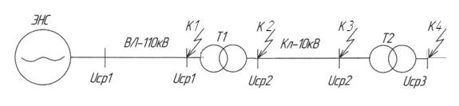
Рисунок 23 - Схема розрахунку
Розробимо схему заміщеня (рис. 24).

Рисунок 24 - Схема заміщеня
Визначимо значення первинної потужності:
$$S_{п}=1000МВА.$$
З’ясуемо опір енергосистеми:
$$х_{п.е^{*}}=\frac{S_{б}}{S_{э.с}},$$
$$х_{п.е^{*}}=\frac{1000}{300}=3,3,$$
де S_{п} - первинна потужність;
Х_{є.с} - потужність енергосистеми.
Знайдіть опір повітряної лінії:
$$х_{в.л^{*}}=х_{0}∙l∙\frac{S_{б}}{U_{в.л}^{2}},$$
де питомий опір лінії x0, Ом / км,
$$х_{в.л^{*}}=0,4∙12∙\frac{1000}{{115}^{2}}=0,363.$$
З’ясуемо опір двох обмоток трансформатора ТМ:$$х_{т1^{*}}=\frac{u_{кз}}{100}∙\frac{S_{б}}{S_{нт}},$$
$$х_{т1^{*}}=\frac{10,5}{100}∙\frac{1000}{64}=1,641.$$
З’ясуемо опір кабельної лінії:$$х_{к.л^{*}}=х_{0}∙l∙\frac{S_{б}}{U_{к.л}^{2}},$$
$$х_{к.л^{*}}=0,08∙2,5∙\frac{1000}{{10,5}^{2}}=1,814.$$
З’ясуемо опір трансформатора двох обмоток цехової підстанції:
$$х_{т2^{*}}=\frac{u_{кз}}{100}∙\frac{S_{б}}{S_{нт}},$$
$$х_{т2^{*}}=\frac{5,5}{100}∙\frac{1000}{0,63}=87,3.$$
Знайдемо еквівалентний опір проектної схеми для кожної точки замикання:
$$х_{экв1^{*}}=х_{э.с^{*}}+х_{в.л^{*}},$$
$$х_{экв1^{*}}=3,3+0,363=3,663;$$
$$х_{экв2^{*}}=х_{э.с^{*}}+х_{в.л^{*}}+х_{т1^{*}},$$
$$х_{экв2}=3,3+0,363+1,641=5,304;$$
$$х_{экв3}=х_{э.с^{*}}+х_{в.л^{*}}+х_{т1^{*}}+х_{к.л^{*}},$$
$$х_{экв3}=3,3+0,363+1,641+1,814=7,118;$$
$$х_{экв4}=х_{э.с^{*}}+х_{в.л^{*}}+х_{т1^{*}}+х_{к.л^{*}}+х_{т2^{*}},$$
$$х_{экв4}=3,3+0,363+1,641+1,814+87,3=94,418.$$
Знайдемо значення поточної бази для кожної точки короткого замикання
$$I_{б1}=\frac{S_{б}}{\sqrt{3}∙Uвл},$$
$$I_{б1}=\frac{1000}{\sqrt{3}∙115}=5,02кА;$$
$$I_{б2}=I_{б3}=\frac{S_{б}}{\sqrt{3}∙Uкл},$$
$$I_{б2}=I_{б3}=\frac{1000}{\sqrt{3}∙10,5}=55кА;$$
$$I_{б4}=\frac{S_{б}}{\sqrt{3}∙0,4},$$
$$I_{б4}=\frac{1000}{\sqrt{3}∙0,4}=1443кА.$$
Знайдемо трифазні значення струму короткого замикання для кожної точки короткого замикання:
$$I_{кз}=\frac{I_{б}}{х_{экв}},$$
$$I_{к.з1}^{(3)}=\frac{5,02}{3,663}=1,37кА;$$
$$I_{к.з2}^{(3)}=\frac{55}{5,304}=10,4кА;$$
$$I_{к.з3}^{(3)}=\frac{55}{7,118}=7,72кА;$$
$$I_{к.з4}^{(3)}=\frac{1443}{94,418}=15,3кА.$$
Знайдемо значення двофазного струму короткого замикання для кожної точки короткого замикання:
$$I_{к.з}^{(2)}=\frac{I_{к.з}^{(3)}}{\sqrt{3}},$$
$$I_{к.з1}^{(2)}=\frac{1,37}{\sqrt{3}}=0,791кА;$$
$$I_{к.з2}^{(2)}=\frac{10,4}{\sqrt{3}}=6кА;$$
$$I_{к.з3}^{(2)}=\frac{7,72}{\sqrt{3}}=4,46кА;$$
$$I_{к.з4}^{(2)}=\frac{15,3}{\sqrt{3}}=8,83кА;$$
Знайдемо значення однофазних струмів короткого замикання для кожної точки короткого замикання:
$$I_{к.з}^{(1)}=\frac{I_{к.з}^{(2)}}{\sqrt{3}},$$
$$I_{к.з1}^{(1)}=\frac{0,791}{\sqrt{3}}=0,457кА;$$
$$I_{к.з2}^{(1)}=\frac{6}{\sqrt{3}}=3,46кА;$$
$$I_{к.з3}^{(1)}=\frac{4,46}{\sqrt{3}}=2,56кА;$$
$$I_{к.з4}^{(1)}=\frac{8,83}{\sqrt{3}}=5,1кА.$$

4.4 Розрахуемо кабельну та тролейну лінію
Перетин проводів, кабелів і шин підбирається з урахуванням наступних вимог:
- дроти, кабелі та шини не потребують нагрівання вище допустимої температури, коли через них проходить номінальний струм навантаження;
- рецептори напруги на клемах електричних рецепторів не повинні перевищувати (-2,5 + 5%) для світлового навантаження та ± 5% для потужності;
- дроти, кабелі та шини повинні мати достатню механічну міцність для цього типу мережі;
- короткочасні відхилення напруги (через набирання або скидання навантаження) має відповідати значенням, визначеним ГОСТ 13109-67;
- пристрої захисту повинні захищати всі ділянки мережі від короткого замикання;
- для певних типів мереж згідно з ПУЕ вибір ділянки проводів базується на поточній економічній щільності.
Кабельна мережа складається з головного кабелю високої напруги (10 кВ) між ППС і трансформатором цеху та кабелю низької напруги, що подається на тролеї візка.

4.5 Обираемо кабель високої напруги
Вибір кабелю високої напруги ґрунтується на номінальному струмі та термостабільності.
Знайдемо номінальний струм:
$$I_{ном}=\frac{S_{ном}}{\sqrt{3}∙U_{ном}},$$
$$I_{ном}=\frac{630}{\sqrt{3}∙10}=36,3А.$$

Знайдtvj перетин кабелю:
$$s=\frac{I_{ном}}{j},$$
де j - економічне значення струму, А / мм2.
$$s=\frac{36,3}{1,2}=30,25{мм}^{2}.$$
Ми приймаємо монтажний кабель APvP2G 3x35 + 1x16, номінальним струмом 150А, з поліетиленовою ізоляцією [10].
Перевіряемо термостабільність обраного кабелю:
$$s_{тер}=\frac{I_{к.з}^{(3)}∙{10}^{3}∙\sqrt{t_{откл}}}{С_{Т}},$$
де Ст - коефіцієнт, від допустимої залежної температури.
$$s_{тер}=\frac{7,72∙{10}^{3}∙\sqrt{0,12}}{85}=31,5{мм}^{2}.$$
З 31,5 <35 обраний кабель відповідає умовам термостійкості.
Обраний переріз ВН кабелю перевіряється на допустимі втрати напруги за умови забезпечення стандартизованих рівнів напруги на клемах найпотужнішого та віддаленого електричного приймача на місці [7].
де Ip - номінальний струм струмоприймачів, А;
L - довжина кабелю високої напруги, м;
cosφ_{ср} середній коефіцієнт потужності рецепторів електроенергії підстанцій;
∆ U_{доп} - допустимі втрати напруги в кабелі високої напруги, 150 В на;
γ–передбачає питому провідність міді, м/Ом·мм2
γ = 50 м / Ом · мм2, що відповідає температурі жили кабелю близько 65 ºC.
$$s=\frac{\sqrt{3}∙36,3∙2500∙0,515}{50∙150}=11,8{мм}^{2}.$$
На основі розрахунку видно, що кабель, попередньо вибраний для економічної щільності струму та термостійкості, проходить випробування на втрату напруги.

4.6 Підбір низьковольтних кабелів
Вибір кабелю низької напруги, що подає тролея, ґрунтується на номінальному струмі з урахуванням коефіцієнта попиту. Номінальний струм однієї тролеї становить 386А. Оскільки два тролея працюють в прольоті, номінальний струм буде дорівнює 772А. Знайдіть номінальний струм з урахуванням коефіцієнта попиту:
$$I_{расч}=772∙0,2=154,4А.$$
Для загальних тролеїв ми вибираємо кабель AVVG 3х120 + 1х35 з допустимим струмом 220А.
Усі вибрані кабелі зведені в порожнистий кабель (таблиця 5)
Таблиця 5 Параметри кабелю
№ кабель | струмоприймач | $I_{ном}$, А. | Маркування та перетин кабелю | $$I_{доп}, А$$
1 | Візки | 154.4 | AVVG 3х120+1х35 | 220
2 | D2HCS57Arus-100 | 150 | SPG 3х70 + 1х25 | 220
3 | D2HCS57Arus-40 | 60 | SPG 3х16 + 1х10 | 90
4 | D2HCS57Arus-68 | 96 | GNC 3×35 + 1×16 | 150
5 | D2HCS57Arus-7 | 10 | SPG 3x4 + 1x1 | 15

4.7 Відбір тролеїв
Перетин тролеїв вибирається відповідно до допустимого струму при перевірці дроту на втрату напруги. Проводи підбираються по всій довжині руху механізму. Характерна мережа візків
повторний короткочасний режим роботи, тому потрібно підбирати тролеї для допустимого нагрівання відповідно до еквівалентного струму (розрахованої інтенсивності тривалого струму) - IP.
Знайдемо розрахунковій струм:$$I_{р}=k_{1}∙P_{3}+k_{с}∙P_{ном},$$
де Pз- сума номінальної потужності трьох найпотужніших датчиків струму, в кВт;
$P_{ном}$ - сума номінальної потужності всіх інших двигунів, кВт;
$k_{1}=0,2$ - коефіцієнт попиту трьох найпотужніших струмоприймачів.
Залежно від струму I_{р} виберіть перетин тролеїв за умови Ip$∙$Id, де Id - допустимий струм для нагріву.
$$I_{р}=0,2∙208+0,2∙215=84,6 А.$$
Ми приймаємо кутові сталеві тролейні лінії для кранових установок з профілем № 4,5 розміром 50x50x5 мм2, с, опором r = 0,34 Ом / км, $I_{дл.доп}=345 А$
Оскільки цей кран використовує перетворювачі частоти, які виключають наявність великих струмів великих розмірів, тест на максимальний струм I_{max.start}.
Випробування на втрату напруги. Втрати напруги на метр довжини каретки залежать від вихідного струму. Виїзд. для різних сталевих профілів і визначається з довідника. В такому разі.$∆U=0,19В/м$
Знайдемо реальні втрати напруги на тролеях B_{і}%:
$$∆U_{ф}=∆U∙l,$$
де l - довжина тролея
$$∆U_{ф}=0,19∙68=12,92В;$$
$${∆U}_{ф},\%=\frac{{∆U}_{ф}}{U_{ном}}∙100\%,$$
$${∆U}_{ф},\%=\frac{12,92}{380}∙100\%=3,4\%.$$
Допустиме падіння напруги не повинно перевищувати 3-4%, отже, попередньо навантажена лінія струму для кранових установок 50х50х5мм2 підходить для перепадів напруги.
4.8 Підбір електричних приладів низької напруги
Вибір електричного пристрою здійснюється відповідно до його функції, типу струму та напруги та величини потужності. В якості вхідного пристрою та вихідних лінійних пристроїв ми приймаємо автоматичні вимикачі, які забезпечують функції перемикання ланцюгів живлення та захисту електричного приймача, а також захист мереж від перевантаження та короткого замикання. Для включення, відключіть розділ ремонту, ми приймаємо вимикачі RBN-400.
Потоки вирішених питань визначаються такими співвідношеннями:
для однієї потужності розчепувача:
а) поточна точка розряду;$I_{розч}≥1,25I_{ном}$
б) температура застигання електродинамічного розряду.$I_{розч}≥1,2I_{ном}$

для електричних приймачів силової групи:
а) температура застигання теплового розряду;$I_{розч}≥1,1I_{макс}$
б) температура застигання електродинамічного розряду $I_{э}≥1,2(I_{пуск}+I_{макс})$.
Згідно автомату серії VA мають адекватний коефіцієнт чутливості.
Для розподілу електроенергії в цеху ми встановимо розподільні коробки SHK 85 з вхідним вимикачем VA-51-39, що працює вручну.
Вибране обладнання автоматичного захисту узагальнено в таблиці 6.
Таблиця 6 захистні апаратти низьковольтного обладнання
Споживачі електроенергії |  | Прилад
Прізвище | $$I_{ном}, А$$ | Найменування | $$I_{ном},$$  $$А$$ | $I_{т.розч}$, А. | $I_{э.розч}$, А. | Множинність заданої точки | $$I_{откл,}$$  кА
SHR -73505-54U2 | 386 | ВА - 51-39 | 630 | 787,5 | 756 | 1,25 | 35
D2HCS57Arus-100 | 150 | ВА - 52-35 | 250 | 312,5 | 300 | 1,25 | 30
D2HCS57Arus-40 | 60 | ВА - 51-31 | 100 | 125 | 120 | 1,35 | 12
D2HCS57Arus-68 | 90 | ВА - 51-33 | 160 | 200 | 192 | 1,25 | 12.5
D2HCS57Arus-7 | 10 | ВА - 51-25 | 25 | 31.3 | 30 | 1,35 | 3

4.9 Вибераемо високовольтну кабель та місця захисту
Повний розподільний пристрій вибирається відповідно до номінальної напруги, номінального струму всіх споживачів і перевіряється на ізольовану ізоляцію. Цим вимогам відповідає комірка CSR 366, параметри якої представлені в таблиці 7.

Таблиця 7 Параметри комірки KSO-366
Номінальний розривний потік, А. | Потік струму з камер із запобіжним блокуванням, А. | Поточна термостійкість,  кА | Теплова стабільність фактичного потоку, с | Динамічна стійкість струму, кА
400 | 20-100 | 10 | 4 | 41

Визначаемо струм спрацьовування максимального струму захисту МТЗ:
$$I_{ср}=\frac{k_{р}}{k_{в}∙k_{тт}}∙I_{р.м.},$$
де k_{р} - коефіцієнт реконструкції, що дорівнює МТЗ 1,1 ÷ 1,2; для поточної точки відсічення 1,1 ÷ 1,5 [7];
kv = 0,8 - коефіцієнт зворотного зв'язку реле, визначений фазою реле, що використовуються як захист;
ktt = 15 - коефіцієнт трансформації трансформатора струму комірки.
$$I_{ср}=\frac{1,2}{0,8∙15}∙44=4,4А.$$
Знайдемо розмір поточного відсікання:
$$I_{отс}=\frac{k_{р}}{k_{тт}}∙I_{к.з3}^{(3)},$$
$$I_{отс}=\frac{1,5}{15}∙7,72=772А,$$
Тест на чутливість проводиться залежно від стану:
$$\frac{I_{к.з.4}^{(2)}}{I_{ср}}≥1,5,$$
$$\frac{I_{к.з.4}^{(2)}}{I_{ср}}=\frac{8830}{772}=11,4.$$
Тож 11> 1,5 чутливість цього захисту знаходиться в межах норми.

4.10 Розрахувати освітленість цеху
Розрахунок проводять за методикою, описаною в [5].
Вихідні дані для розрахунку.
Довжина a = 68 м.
Ширина b = 20 м.
Висота h =12 м.
Коефіцієнт відбиття стін становить 30%.
Коефіцієнт відбиття стелі становить 50%.
Висота робочої поверхні 1,2м.
Висота стелі 1м.
Напруга мережі - 220 В.
Обираемо тип світильника «Глибокий випромінювач» з лампами розжарювання залежно від висоти приміщення.
Знайдемо передбачувану висоту світильника над робочою поверхнею, рівномірно приймаємо відстань від стелі:
Знайдемо відстань між лампами, приймаючи дуже вигідне співвідношення L/H = 0,91.
Потім відстань між лампами
L = 0,91∙9,8 = 8,9 м
Відстань до стін - 0,5.
Щоб визначити кількість рядів, розділимо ширину кімнати В/L:
Залежно від зазначених розмірів цеху та отриманої довжини, ми розміщуємо світильники по цеху в плані, як показано рис. 25.

68888
5
5
десять
9.5
9.5
9.5
9.5
9.5
9.5
0,5
0,5

Рисунок 25 - Розташування ламп
Ми підбираємо стандарт освітлення для цього виробництва, враховуючи, що обробляються дані цеху з точністю до 1 мм.
Знайдемо індикатор деталі:

З отриманих даних ми отримуємо коефіцієнт використання світлового потоку K_{i} = 0,62, вважаючи, що коефіцієнт відбиття стін і стелі відповідно дорівнює 30% та 50% .
Знайдемо розрахунковий світловий потік однієї лампи.
лм,
якщо, стандартизоване освітлення для загального освітлення цеху (при 30 лм);
k_{з} - коефіцієнт запасу;
S - площа кімнати;
Z - постійний коефіцієнт 1,3;
n - кількість ламп;
ki - табличні дані [9].
Вибираємо згідно довідника [9] найближчу до світлового потоку F_{л} = 8100, НГ 220-500 лампу потужністю 500 Вт і напругою 220 В.
Переобираэмо фактичне освітлення при вибраній потужності лампи.
лм.
Дізнайтеся загальну потужність, яку використовує освітлювальна мережа:
$Р_{освщ}=N_{св}∙Р_{л}$,,
$Р_{освщ}=7∙500=3500Вт$.
Знайдемо переріз освітлювального дроту:$$s_{оп}=\frac{Р_{освщ}∙L_{ос}}{С∙{∆U}_{ос}∙1000},$$
де$L_{ос}$ - довжина освітлювальної мережі;
${∆U}_{ос}=2,5\%$ - втрата нормованої напруги в проводі освітлення;
С = 15,4 - коефіцієнт, що враховує вміст провідника [9].
$$s_{оп}=\frac{3500∙68}{15,4∙2,5∙1000}=6 {мм}^{2}.$$
Розділ вибирається з урахуванням поточного навантаження:
$$I_{\sum{н.л}}=\frac{Р_{освщ}}{U_{фн}},$$
$$I_{\sum{н.л}}=\frac{3500}{220}=16А.$$
Мережа освітлення складається з дроту APV 6 (1x4) з Idop = 30А. освітлювальні мережі складаються з трьох-чотирьох фаз.
Електроживлення до освітлювальної мережі підключено до ліній, не підключених до електростанцій від робочої панелі освітлення - SHRO 8505-1818 з технічними деталями:
номінальна напруга - 220В;
номінальний струм - 400А;
номінальний струм вхідного автоматичного вимикача - 200А;
номінальний струм на вихідних лініях 0,5 ... 63А;
Вихідні вимикачі - 1V25H1.
Ми робимо підбір місць розташування лінії освітлення МТЗ:
На машині введення:
$$I_{у.т.}=1,1∙I_{\sum{н.осв.}},$$
$$I_{у.т.}=1,1∙32=35,2А.$$
Припускаємо, що задана точка 40А на передній машині.
На стартових лініях:
$$I_{у.т.}=1,25∙16=20А.$$
Припускаємо задану точку 20А на вихідних лініях.
Перш ніж перевірити мережу освітлення відповідно до коефіцієнта чутливості на машині:
$$\frac{I_{к.з.4}^{(2)}}{I_{ср}}≥1,5,$$
$$\frac{I_{к.з.4}^{(2)}}{I_{ср}}=\frac{8830}{35,2}=250.$$
Від 250> 1,5 чутливість цього захисту знаходиться в межах норми.
Перевірте освітлювальну мережу на коефіцієнт чутливості на вихідних лініях:
$$\frac{I_{к.з.4}^{(2)}}{I_{ср}}=\frac{8830}{20}=441.$$
З 441> 1,5 чутливість цього захисту знаходиться в межах норми.

5.Заходи безпеки при монтажі та використанні експлуатації електрообладнання крана
Візки провідників тролей виготовляються з гнучких оголених провідників круглого або профільованого перерізу, зі сталей жорстких перетинів або у вигляді закритих шин тролейної шини. Проводи каретки надійно прикріплені до опорних конструкцій. В якості базових конструкцій використовуються опори різних типів та кріплення для візків.
Монтажні роботи основних вагонів та допоміжних вагонів складаються з монтажних робіт, що виконуються на будівельному майданчику, та підготовчих робіт, обладнання в майстернях.
У майстернях збираються блоки для візків. Розмір блоків визначається можливістю транспортувати їх для установки. Зазвичай блоки мають довжину 6м. Збераемо основні конструкції, встановлюють тролейнітривмачі і встановлюють в них візки. Монтажні роботи на основних вагонах починаються з розмітки горизонтальної лінії траси, яка вказується в розмітці кранових рейок. Потім позначають місця установки опорних конструкцій. Максимальна відстань між опорними конструкціями для тролейних провідників візків використовується 2-3 метри. Опорні конструкції кріпляться до металевих конструкцій (балок) зварюванням або за допомогою з'єднань, що вбиваються в балку.
Аспекти монтажу електрообладнання кранів вимагають дотримання відповідних заходів безпеки. Будь-яке місце, де люди можуть впасти, має бути огороджене. Доступ до крана дозволяється лише спеціально спроектованими сходами з поручнями. Інструменти, матеріали та обладнання слід піднімати на кран лише за допомогою обертової мотузки.
Площа під краном обгороджена і вивішено плакат: «Проїзд заборонений! Вони працюють нагорі. "Робота з електроінструментом дозволена лише в гумових рукавичках і калошах; інструмент повинен бути заземлений. Електроенергія подається на електроінструмент через добре ізольований гнучкий шланг там, де ви можете впасти, працюйте з ременем безпеки. Потрібна надійна ізоляція. за допомогою електрозварювальних проводів, а зварник повинен працювати в калошах або гумових чоботах,лайнер у виробництві робочої сили. Категорично заборонено пересуватися по кранових коліях.
Машини для підйомних кранів повинні бути оснащені рукояткою заднього ходу, яка запобігає виходу коліс вантажівки, вдарившись об дно колони або потрапивши в перешкоду. Для мостових кранів вантажопідйомністю більше 2 тонн та мостових кранів, що експлуатуються з кабіни, підбирачі повинні включати пристрої, що дозволяють поступово збільшувати навантаження.
Підйомний механізм мостових кранів повинен бути обладнаний обмежувачами навантаження, кабельними плитами, а також двома обмеженнями висоти послідовно.
Кабіна управління повинна бути закрита та обладнана вихідними дверцятами для очищення снігу, а також датчиками, що заохочують обмеження швидкості спуску з кабіни. Повинен бути передбачений замок для кабелю обмежувача швидкості, пов'язаного зі опусканням кабіни, що не дозволяє зменшити її натяг.
Внутрішні розміри кабіни повинні бути не менше: висота - 1800 мм, глибина - 800 мм, ширина - 800 мм. Салон не повинен мати вікон або діагоналей у робочій зоні оператора.
Кабіна повинна рухатися по спеціальних рейках, піднімаючи рухому частину колони (навантажувач) або власний підйомний механізм. Ви повинні сідати та виходити з кабіни лише в найнижчому положенні кабіни. Вертикальна відстань між підлогою кабінки та підлогою кімнати не повинна перевищувати 250 мм.
Потрібно передбачити замки для запобігання крановим механізмам, включаючи:
Коли Двері Кабіни Не Зачинені Зсередини;
Опущений Обмежувач Швидкості Кабіни, Послаблюючий Трос;
Коли Один Із Двох Обмежувачів Тягне Його У Верхнє Положення Засувки;
Для Роботи Датчиків Кабіни;
Обмежувач Робочої Плити Зарядного Кабелю;
При Витягуванні Обмежувача Навантаження;
Відокремте Колеса Візка Від Рейок Внаслідок Зіткнення З Днищем Колони, Гачка Або Перешкоди Вантажу.
При використанні мостового крана від землі не потрібно закріплювати верхню панель на опорі візка.
При розробці проектів монтажу мостових кранів повинні виконуватися наступні умови:
а) вертикальна відстань між підлогою або верхом платформи транспортного засобу і нижньою точкою непростежуваної частини колони повинна бути не менше 100 мм;
б) вертикальна відстань між нижньою точкою мостового крана і вершиною стійок, розташованих в робочій зоні крана, повинна бути менше 100 мм;
в) під час роботи кранів у проходах між стійками бічні проміжки між частинами крана в проході (з навантаженням на рукоятку) повинні бути менше:
150 мм з кожного боку - при роботі з вантажами на стандартних піддонах, а також вантажами довжиною до 4м
200 мм з кожного боку вантажу довжиною від 4 до 6 м;
300 мм з кожного боку для вантажів, що перевищують 6 м.
Людям заборонено бути присутніми в районі крана (крім оператора, який працює з землі). Транспортні засоби, що в'їжджають в зону крана, повинні розташовуватися в спеціально відведеному місці.

6 Встановлення та налагодження електрообладнання для мостових кранів
6.1 Встановлення та регулювання інверторів D2HCS57Arus
Щоб забезпечити необхідну продуктивність та тривалий термін служби перетворювачів, слід дотримуватися наведених нижче рекомендацій при виборі місця установки перетворювача D2HCS57Arus. Перетворювач повинен бути захищений від наступних впливів:
- надмірний холод і спека. Допустимий діапазон навколишнього повітря від - 10 до + 40 ° C;
- дощ, вологість (для роботи в пластиковому корпусі);
- масляний туман або бризги;
- сольовий туман;
- пряме світло (крім зовнішнього використання);
- їдкі гази та рідини;
- пил і металеві частинки в повітрі (усунути у випадку пластмас);
- удари та вібрації;
- магнітне дно (наприклад: зварювальні агрегати, електрообладнання елементів, розташованих неподалік);
- висока вологість;
- радіоактивні матеріали;
- горючі речовини: розчинники, розріджувачі та ін.
Інвертор D2HCS57Arus встановлений вертикально. Для ефективного охолодження необхідно передбачити відстань від оточуючих пристроїв, згідно з Рисунку 24.
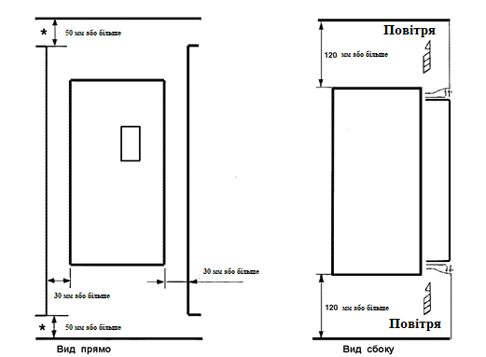
Рисунок 24 Відстань до навколишніх пристроїв
Перед першою спробою пуск включає наступне:
- перевірити напругу живлення (номінальна напруга +/- 10%);
- команди повинні бути деактивовані;
- головний вимикач і перемикач регулювання напруги подають живлення;
- через 1 секунду після відображення на панелі управління повинно бути відтворено повідомлення "AC on", потім приблизно через 1 секунду це повідомлення на дисплеї змінює значення вихідної частоти двигуна "0,00" і зелений світлодіод загоряється «READY»;
- при будь-якій несправності червоний індикатор FAULT блимає, а на дисплеї замість значення частоти з'являється код несправності;
- після заводських випробувань усі параметри встановлені правильно, і регулювання застосовувати не слід, за винятком параметрів, які залежать від конкретного застосування та типу двигуна.
6.2 Встановлення контрольного обладнання та електропроводки
Обладнання та електропроводка кабін кранів розташовані в майстернях. Потім кабінка доставляється на місце, встановлюється на кран і підключається до електричного кола крана. Гальмівні резистори, зібрані у вигляді опорних коробок, промисловість випускає у відкритому та захищеному варіантах. Крани встановлюються на палубі таким чином, щоб мінімізувати довжину з'єднувальних проводів і забезпечити відведення тепла, що виділяється в процесі експлуатації, без погіршення умов експлуатації проводів та обладнання. Стійки гальмівних опор встановлюються таким чином, щоб їх елементи розташовувались «на краю». Гальмівну опору не більше трьох можна встановити безпосередньо один на одного. З більшою кількістю (не більше шести) з них, створити металевий каркас у вигляді полички. Під час встановлення переконайтеся, що на одному боці опорних коробок були висновки щодо характеристик опору. Всі зв’язки між ящиками зроблені з оголеного дроту або монет та мідних монет. Коса робиться якомога коротшою.
Електромагніти гальм встановлюються безпосередньо в шківі електродвигуна (у місці, передбаченому для цього під час виготовлення агрегату на заводі) і закріплюються болтами. При встановленні розмістіть вертикальне положення електромагніту та рівний зазор між гальмівними та барабанними колодками на всіх довжинах блоків. Арматура електромагніту також не повинна мати заторів і спотворень, оскільки вони можуть призвести до перегріву і навіть спалення обмоток. Якірне з’єднання гальма виконано для забезпечення плавного проходження та піднесення гальмівних колодок.
На кресленнях, надісланих виробниками, зазвичай вказується, де в салоні можна знайти стрілки.
Щоб усунути вібрації деталей джойстика та запобігти розриву проводів та послабленню контактних ланок джойстика, він повинен бути надійно прикріплений до конструкцій. Перевіряється нахил і рівень встановлених стрижнів. Для зручності обслуговування висота керма джойстика вище рівня підлоги кабіни - не більше 1150 мм.
Кінцеві вимикачі для руху мостових кранів встановлюються на спеціальних конструкціях з поперечних сторін балки крана, а вимикачі для руху візка - на кінцях її напрямних. Обмежувальні рейки або упори щодо перемикача загроз кінцевого вимикача повинні бути закріплені так, щоб їх осі збігалися. Довжина обмежувальної рейки та місце кріплення відключеної пробки визначаються виходячи з довжини гальмівного шляху при максимальній швидкості рухомої частини механізму. В даний час електрообладнання кранів розміщується промисловим способом на фабриках або в майстернях з електричних деталей.
7. Технічне обслуговування та ремонт кранового обладнання
Електричний мостовий кран - це система, що складається з відновлюваних та невідновлюваних елементів. У разі поломки деякі елементи, такі як зубчаста муфта, гальмівні колодки, можуть бути відновлені і знову введені в експлуатацію, інші повинні бути замінені, наприклад, сталеві троси, підшипники.
Кран може знаходитися в чотирьох станах: в експлуатації, в експлуатації, несправний і непридатний для використання. У хорошому стані кран виконує свої робочі та допоміжні функції, зокрема для полегшення його ремонту.
У робочому стані кран може виконувати лише робочі функції, але шкоди може бути мало.
Ступінь їх захисту від корозії впливає на надійність кранів. У цеху, де в якості палива використовується кокс, вугілля або антрацит, а в атмосфері хімічних запасів діоксид сірки та інші речовини завжди шкідливі для металу, що призводить до посилення корозії. металевого крана. У зв’язку з цим всі частини крана, які пошкоджені корозією, фарбуються. На додаток до олійних фарб, зараз використовуються нові полімерні захисні агенти, які є більш довговічними, ніж ті, що були відомі раніше.
Перш ніж знімати кран для ремонту, усім задіяним у ньому персоналом, необхідно ознайомитися з розділами правил Ростехнагляду, ПУЕ, ПТБ та ПТЕ, що стосуються ремонту крана. Особа, відповідальна за обслуговування крана, повинна відремонтувати кран до придатного для використання стану.
Механічне та електричне обладнання кранів ремонтуються для забезпечення їх нормальної роботи. Існують різні системи ремонту, але найпоширенішою є система профілактичного обслуговування (PPR), яка проводиться після певного періоду експлуатації обладнання, незалежно від того, чи є значний знос чи ні.
Коли ви вимикаєте кран для ремонту, вимкніть перемикач вводу змішувача та вийміть брелок. Над машиною висить плакат "Не вмикай - люди працюють". Цей плакат може бути вилучений лише після ремонту особою, відповідальною за його реалізацію.
Якщо на крановій доріжці знаходиться кілька кранів, ремонтний кран захищений глухими зупинками для встановлення знаків - ліхтарів та прапорів.
Всі тестові спрацьовування механізмів крана під час або після їх завершення можуть проводитися лише з дозволу та присутності відповідальної за ремонт особи. Особа, відповідальна за придатний для експлуатації стан крана, видає дозвіл на експлуатацію крана після його ремонту, а експлуатація крана фіксується в журналі.
Ремонт поділяють на поточний, середній та капітальний. Ремонт, що виконується, поділяється на звичайний ремонт, перший ремонт, що виконується, другий річний ремонт та щорічний ремонт. Крім того, заплануйте плановий огляд кранового обладнання на вихідні або він змінюється, коли кран не працює. Під час огляду перевірити стан підшипників і фланців, встановити муфти, шестерні, ходові колеса, відрегулювати гальма, перевірити змащення редукторів та підшипників, усунути дрібні дефекти, виявлені під час експлуатація крана.
Під час першого поточного ремонту очистіть обладнання від пилу та бруду, замініть зношені підшипники, гайки, болти, гальмівні стрічки, перевірте електричне обладнання та усуньте пошкодження, перевірте жорсткі контактні деталі, замініть щітки електродвигуна, перевірити стан. виміряти електромагніти гальма та їх точність серцевини, ізоляцію проводів, електродвигуни та інше електричне обладнання Масло перевіряють і при необхідності замінюють. Після перевірки двигуни та контролери продуваються стисненим повітрям.
Під час другого поточного ремонту та щороку, крім робіт, виконаних під час першого виконуваного ремонту, ремонтуйте деталі та відокремлені вузли під керівництвом кранівника, який помітив їх ненормальну роботу.
В середньому ремонтують деформовані ремонтники, електродвигуни, зубчасті колеса, перевіряють і замінюють зношені підшипники, перевіряють кабелі та їх блоки, зворотні з'єднання, заземлювальні пристрої, вимірюють повітряні зазори в двигунах і все струмоведучі деталі. ізоляція та ремонт електрообладнання. По закінченню планового ремонту змастіть усі механізми та перевірте їх роботу, а також внесіть регулювання, регулювання та перевірку на схемах підключення.
Запчастини для кранів призначені для відновлення зношеного обладнання або заміни застарілого обладнання. Капітальний ремонт механізмів або компонентів та обладнання зрештою зводиться до повної заміни, що не повинно стосуватися належної організації регулярного ремонту. Слід докласти максимум зусиль для заміни запланованого середнього ремонту всього кранового обладнання капітальним ремонтом.
Середній ремонт, залежно від його розміру, проводиться на місці монтажу крана або в ремонтній майстерні та капітально ремонтується - як правило, в ремонтній майстерні.
Підготовка повинна проводитися перед кожним ремонтом. При поганій підготовці, коли деякі деталі не готові до ремонту, відсутні запчастини та креслення, ремонт може затягнутися надовго і спричинити простий невиправданий кран.
Підготовка до ремонту починається зі складання звіту про дефекти, в якому фіксуються всі дефектні деталі та підлягає заміні або виправленню. Підготуйте всі деталі, необхідні для ремонту, упорядкуйте відсутні елементи, виберіть відповідні кріплення - болти, гайки тощо.
Щоб скоротити час ремонту та простий кран, багато заводів використовують вузлову заміну деталей механізму. Блок повинен бути зібраний таким чином, щоб його можна було встановлювати, а не зношувати.
Електричне обладнання на кранах часто ремонтують у заводській електромайстерні. На крані триває незначний ремонт: ізоляція кабельних наконечників, заміна котушок стартера, електромагніт гальм. Деталі кранових резисторів можуть бути відремонтовані та замінені лише у приміщенні, придатному для цієї мети, та кваліфікованим фахівцем.
Інвертори шини постійного струму оснащені великими алюмінієвими електролітичними конденсаторами. При нормальній роботі струм втрат конденсатора невеликий. Якщо інвертор або окремі конденсатори довго зберігаються без напруги, рівномірність пласту втрачається. Коли інвертор безпосередньо підключений до електромережі після тривалого зберігання, великі втрати струму можуть пошкодити інші компоненти інвертора.
Регулярне обслуговування комплектних інверторів:
При зберіганні комплектних інверторів без джерела живлення конденсатори слід підзаряджати принаймні раз на рік. Підключіть напругу електромережі до інвертора і тримайте живлення включеним близько 1 години.
Переконфігуруйте повні звороти після тривалого терміну зберігання:
Якщо з часу останнього живлення інвертора минуло більше року, конденсатори повинні бути заряджені, якщо існує обмеження сильного струму через конденсатор. Найкраща альтернатива - використовувати джерело постійного струму з регульованим обмеженням струму. Встановіть межу струму 300 ... 500 тА та підключіть джерело постійного струму безпосередньо до клем B + та B шини інвертора постійного струму. Потім відрегулюйте напругу постійного струму до номінального рівня напруги інвертора (серія F: 675 В постійного струму, струм, серія K: 930 В постійного струму, струм) і утримуйте джерело живлення принаймні 1 годину.
Якщо джерело постійного струму відсутнє, а ДБЖ зберігається більше року, проконсультуйтеся з уповноваженим представником перед подачею живлення.
Підзарядка конденсаторів після тривалого терміну служби:
Якщо ви використовуєте конденсатор, який зберігався більше року, рекомендується зарядити його перед установкою в інвертор. Щоб розрядити конденсатори, встановіть обмеження потужності постійного струму на 50 ... 100 А. Потім відрегулюйте напругу постійного струму відповідно до номінального значення конденсаторів (серія F: 420 В постійного струму, струм, серія K: 550 В постійного струму, струму) і продовжуйте годувати принаймні годину. За величиною процесу перезарядки можна виміряти струм джерела живлення постійного струму.

8.Розрахуемо економічний ефект від впровадження системи охолодження
8.1 Загальні положення
В даний час для забезпечення високої ефективності виробництва важливим є правильний економічний підхід до планування, виробництва та експлуатації виробничих та невиробничих машин, а також переробного обладнання. Отже, реалізація заходів науково-технічного прогресу (НТП) вимагає відповідної економічної оцінки розвитку та застосування нових технологій.
В рамках цього дипломного проекту розраховується економічний ефект від модернізації системи охолодження шафи електричним обладнанням мостового крана.
З простою ESPC відомо, що один кран через відсутність систем охолодження займає близько 1 години на день. З експериментальних даних ми знаємо, що вартість простою на годину становить Sch.pr. = 4000 гривень Тобто через відсутність охолодження шафи електрообладнанням мостового крана компанія втрачає близько 1460 тис. Грн на рік.
8.2 Розрахувати витрати, оцінюючи товари під час впровадження
системи охолодження зі звичайними моноблочними кондиціонерами
Для розрахунку поточних витрат ми групуємо витрати за такими елементами витрат:
1 Сировина - безкоштовно.
2 Повернення відходів (франшиза) - безкоштовно.
3 Придбані комплектуючі та напівфабрикати
Витрати, отримані відповідно до цього розділу, зведені в таблицю 8.
4 Паливо та енергія для технологічних цілей.
5 Базова заробітна плата виробничих робітників.
6 Додаткова заробітна плата для робітників на виробництві.
7 Витрати на підготовку та встановлення нового обладнання.
8 Відшкодування за користування спеціальними інструментами та пристроями.
Розрахунок поточних витрат наведено нижче.

Таблиця 8 Звіт про вартість продуктів, придбаних для нового обладнання
№ | Назва, індекс компонентів та напівфабрикатів | Кількість, шт. | Ціна,  Грн | Накладні витрати, грн
1 | Класичний кондиціонер | 1 | 50000 | 50000
2 | Керування векторами Інвертор SIMOVERT MASTERDRIVES | 1 | 18000 | 18000
3 | Датчик температури на базі DS18S20 | 1 | 1000 | 1000
4 | ПЛК Simatic S7 | 1 | 15700 | 15700
5 | Додаткові елементи каналу подачі | Розширений розрахунок | 4000 | 4000
6 | Елементи системи управління | Розширений розрахунок | 2000 рік | 2000 рік
7 | Разом |  |  | 90700

4 Включайте переважно витрати на електроенергію при виготовленні та монтажі електричного гвинта, а також при установці та регулюванні.
Для цього розділу немає вартості.
Розрахункові дані, отримані відповідно до статті 5, зведені в таблицю 9.
(Представлена ​​інформація про погодинну ставку
ТОВ "електричний").

Таблиця 9 Базова заробітна плата базових працівників
№ | Хірургія | Інтенсивність роботи стандартних операцій (Nh) | Робоча спеціальність | Категорія якості працівника | Погодинна ставка  Грн | Основні  Оплатити  Грн
1 | Колекція ЕР | 40 | Електрик | II | 61.3 | 2452
2 | Регулювання / Регулювання SU / EP | 16 | Регулятор | VI | 86,5 | 1384
Разом |  |  |  |  |  | 3836

6 Вартість цього розділу становить 10% від основної заробітної плати виробничих робітників [13].
$$З_{доп}=0,1∙З_{осн},$$
де - основна заробітна плата.$З_{осн}$
$$З_{доп}=3836∙0,1=383,6 грн.$$
7 Витрати за цим розділом приймаються у розмірі 0,5% від основної заробітної плати виробничих робітників [14].
$$З_{ов}=0,005∙З_{осн},$$
$$З_{ов}=0,005∙3836=19,18 грн.$$
8 Витрати, охоплені цим розділом, становлять 7% від основної заробітної плати виробничих робітників [14].
$$З_{из.инстр.}=0,07∙З_{осн},$$
$$З_{из.инстр.}=0,07∙3836=268,52грн.$$
У таблиці 10 узагальнено дані щодо розрахунку експлуатаційних витрат системи охолодження із застосуванням звичайних кондиціонерів.

Таблиця 10 Розрахуйте експлуатаційні витрати системи охолодження за допомогою звичайних кондиціонерів.
№  р / п | Розділ витрат | Витрати, грн
1 | Сировина | -
2 | Повернення відходів (франшиза) | -
3 | Придбані комплектуючі та напівфабрикати | 90700
4 | Паливо та енергія для технологічних цілей | -
5 | Базова заробітна плата виробничих робітників | 3836
6 | Додаткова заробітна плата виробничих робітників | 383,6
7 | Витрати на підготовку нового обладнання | 19.8
8 | Відшкодування за користування спеціальними інструментами та пристроями | 268,52
9 | Разом | 95207

8.3 Розрахувати витрати, оцінюючи товари під час впровадження
системи охолодження з кондиціонерами на даху
Для розрахунку поточних витрат ми групуємо витрати за такими елементами витрат:
1 Сировина - безкоштовно.
2 Повернення відходів (франшиза) - безкоштовно.
3 Придбані комплектуючі та напівфабрикати.
Витрати, отримані відповідно до цього розділу, зведені в таблицю 11. Дані взяті з [4], [12].
4 Паливо та енергія для технологічних цілей.
5 Базова заробітна плата виробничих робітників.
6 Додаткова заробітна плата для робітників на виробництві.
7 Витрати на підготовку та встановлення нового обладнання.
8 Відшкодування за користування спеціальними інструментами та пристроями.
Розрахунок поточних витрат наведено нижче.

Таблиця 11 Звіт про витрати на придбану продукцію
для нового обладнання
№ | Назва, індекс компонентів та напівфабрикатів | Кількість, шт. | Ціна,  Грн | Накладні витрати, грн
1 | Кондиціонер для даху "VEZA" | 5 | 20000 | 100 000
2 | Керування векторами Інвертор,SIMOVERT MASTERDRIVES | 5 | 8000 | 40000
3 | Датчик температури на базі DS18S20 | 5 | 1000 | 5000
4 | ПЛК Simatic S7 | 1 | 15700 | 15700
5 | Додаткові елементи каналу подачі | зведений розрахунок | 4000 | 4000
6 | Елементи системи управління | зведений розрахунок | 2000 рік | 2000 рік
7 | Разом |  |  | 166700

4 В основному підрахуйте вартість електроенергії при виготовленні та монтажі електроприводу, а потім зафіксуйте та відрегулюйте його.
Для цього розділу немає вартості.
Розрахункові дані, отримані відповідно до статті 5, зведені в таблицю 12.
(Представлена ​​інформація про погодинну ставку
ТОВ "електричний").
Таблиця 12 Базова зарплата для основних робітників
№ | Операція | Інтенсивність роботи стандартних операцій (Nh) | Робоча спеціальніст | Категорія якості працівника | в годину  ставка заробітної плати  Грн | Основні  Оплатити  Грн
1 | Колекція ЕР | 110 | електрик | II | 61.3 | 6743
2 | Регулювання / Регулювання SU / EP | 80 | регулювальник | VI | 86,5 | 6920
Разом |  |  |  |  |  | 13663

6 Вартість цього розділу становить 10% від основної заробітної плати виробничих робітників [13].
$$З_{доп}=0,1∙З_{осн},$$
де - основна заробітна плата.$З_{осн}$
$$З_{доп}=13663∙0,1=1366,3 грн.$$
7 Витрати за цим розділом приймаються у розмірі 0,5% від основної заробітної плати виробничих робітників [14].
$$З_{ов}=0,005∙З_{осн},$$
$$З_{ов}=0,005∙13663=683,15 грн.$$
8 Витрати, охоплені цим розділом, становлять 7% від основної заробітної плати виробничих робітників [14].
$$З_{из.инстр.}=0,07∙З_{осн},$$
$$З_{из.инстр.}=0,07∙13663=956,41 грн.$$
Деталі розрахунку вартості системи охолодження, використовуючи звичайні кондиціонери, зведені в таблицю 13.

Таблиця 13 Розрахована вартість системи охолодження з застосуванням дахових кондиціонерів.
№  р / п | Розділ витрат | Витрати, грн
1 | Сировина | -
2 | Повернення відходів (франшиза) | -
3 | Придбані комплектуючі та напівфабрикати | 166700
4 | Паливо та енергія для технологічних цілей | -
5 | Базова заробітна плата виробничих робітників | 13663
6 | Додаткова заробітна плата виробничих робітників | 1366,3
7 | Витрати на підготовку нового обладнання | 683,15
8 | Відшкодування за користування спеціальними інструментами та пристроями | 956,4
9 | Разом | 1838 368,85

8.4 Визначення економічної ефективністі та вибір системи охолодження
Економічний ефект визначається за формулою:
$${ЕЕ}_{у}=Е_{у}-Е_{н}∙С,$$
якщо - річна економія або результат, отриманий від певної діяльності;$Е_{у}$
$Е_{н}$- нормативний коефіцієнт ефективності, постійне значення відповідно до сфери діяльності. Для кольорової металургії
$Е_{н}=0,15$ [15];
С - витрати на конкретну діяльність.
Відкрийте економічний ефект системи охолодження за допомогою кондиціонера Classic:
$${ЕЕ}_{у1}=1460-0,15∙95,207=1445 тыс.грн.$$
Визначте економічний вплив системи охолодження за допомогою кондиціонерів на даху:
$${ЕЕ}_{у2}=1460-0,15∙183,84=1432 тыс.грн.$$
Як видно з розрахунків, щорічний економічний ефект від системи охолодження із застосуванням звичайного кондиціонера становить 1 445 000 грн, а економічний ефект від системи охолодження від використання дахових кондиціонерів - тисяча чотириста тридцять дві тисячі грн. Виходячи з цього, можна зробити висновок: найбільш економічно ефективна система охолодження з використанням кондиціонера Classic, тому на цьому крані ми встановлюємо цю систему охолодження.
8.5 Розробити стартовий проект із впровадження енергоефективного мережевого насоса

8.6 Цілі та етапи реалізації стартового проекта
На початку розробки стартового проекту рекомендується захищати цілі етапів його реалізації (табл. 4.1).
Таблиця 4.1 - Цілі основних фаз стартового проекту
Етапи реалізації стартового проекту | Цілі етапів стартового проекту
Початкова фаза стартового проекту | Дослідження потреб та запитів споживачів, технологічних суперечностей та недоліків аналогових робочих-аналогових продуктів конкурентного середовища
Ступінь доказовості актуальності інноваційної ідеї | Задоволення нових потреб споживачів, вдосконалення існуючих технологій та обладнання
Етап аналізу конкурентного середовища | Визначте потенційних виробників-конкурентів, які виробляють подібне обладнання або пропонують подібні технології та проводять порівняльний аналіз технічні та економічні переваги та недоліки реалізації запропонованої ідеї
Етап підтвердження надання проектних ресурсів | Визначте необхідний зміст проекту, робочу силу, капітальні ресурси, ключові процеси, технологію, обладнання та реалізацію в часі та просторі
Етап фінансової підтримки реалізації проекту | Обґрунтування вартості та ціни інноваційної ідеї
Інвестиційна фаза впровадження стартового проекту | Знайдіть потенційних інвесторів для фінансування стартового проекту
Маркетингова фаза реалізації проекту | Замінити канали збуту продукції стартового проекту, залучити потенційних споживачів, сформувати необхідні сегменти ринку

Міркування актуальність і інноваційне мислення стартовий проект
Початкова фаза стартового проекту базується на попередніх розділах, які визначали та узагальнювали існуючі суперечності та недоліки існуючих технологій, які потребують уточнення. У той же час пропонується як перший крок для виявлення та вивчення нових потреб та запитів споживачів щодо цього виду діяльності.Опишіть невирішені проблеми виявлені проблеми допускати суперечності підтвердити актуальність свого рішення, використовуючи перевірене обладнання або технологію.
Міркування Інноваційне мислення вимагає визначення його актуальності для подолання суперечностей, виявлених на попередньому етапі, дослідження та характеристики нові потреби та запити споживачів, що сприятиме розвитку інноваційних ідей, технологій та обладнання, виробляється і продається під час продажу стартовий проект. Водночас доцільно охарактеризувати Основні переваги пропонувати обладнання або технології теж переваги споживчого використання [1]. Результати зведені в таблицю. 4.2.
Таблиця 4.2 - Актуальність та оригінальність ідеї для стартового проекту
Зміст ідеї | Область застосування | Переваги та переваги для споживача
Сучасна система управління насосною установкою для зменшення споживання електроенергії під час роботи | Постачання води | Зниження споживання електроенергії
 | Тепло | Забезпечте плавне управління
 | Системи охолодження | Збільшити потужність

Аналіз конкурентного середовища
Аналіз потенційних технічних та економічних переваг дає уявлення порівняно з пропозиціями конкурентів:
- визначати коло конкурентів, які вже присутні на ринку, та збирати інформацію про значення техніко-економічних показників для відображення власних та конкурентних проектів;визначити перелік технічних та економічних переваг ідеї. Результати аналізу зведені в таблицю. 4.3.
№ п / п | Техніко-економічні характеристики | Проект розпочато | ПАТ "Насосенергомаш"
1. | Розрахункова витрата, м3 / год | 330
2. | Споживання електроенергії  одиниця, кВт * рік | 3694 | 4217
3. | Загальна економія електроенергії на рік, кВт-год | 1974360 | 16288.49.56
4. | Щорічна економія енергії i  грошовий еквівалент, тис. грн | 6627 516 | 5642 708
5. | Вартість придбання насоса  тис. грн. одиниць | 1984 681516 | 1638714 268
Таблиця 4.3 - Переваги проектної ідеї
Одночасно під час реалізації стартового проекту рекомендується провести SWOT-аналіз потенційних загроз та можливостей для стартового проекту, визначивши сильні та слабкі сторони, а також його можливості та загрози. SWOT-аналіз (табл. 4.4) дозволяє впорядкувати процес формулювання бізнес-ідеї.
Таблиця 4.4 - SWOT-матричний аналіз
 | В. (слабкі сторони) - Слабкі сторони
  С. (сили) - Сили
1. Сприйняти зростаючу кількість цільових груп споживачів.  2. Ннайважливіші відмінності в компетенції конкретної людини Діяльності.  3. С.пошук середнього знання ситуації на ринку.  4. Увага для зменшення витрат.  5. С.пошук середньої прибутковості та прибутковості.  6. С.пошук вторинних технологічних та інноваційних навичок. | 1.Ввідсутність знань про організаційні та юридичні переваги господарської організації.  2. Ймовірність появи нових конкурентів.  3. Нтемпи зростання нижче середнього.  4. Б.рак на фінансових ресурсах.
О (можливості) - Можливості | Т. (погрози) - Загрози
1. Ррозвиток економіки країни.  2.О.обслуговування додаткових груп споживачів.  3. Д.наявність інвестицій та позик.  4. Рноу-хау на ринках високих технологій. | 1. Вє можливість для нових конкурентів, зокрема іноземних.  2. С.уникати труднощів при укладанні контрактів з постачальниками та споживачами.  3. Зшахти на потреби споживачів.

8.9 Обґрунтування надання проектних ресурсів
Робимо базу і резюме в таблиці. 4.5 обсяг інвестицій, необхідних для реалізації стартового проекту.
Таблиця 4.5 - Обґрунтування інвестицій для реалізації проектів
Інвестиційні товари | Сума, тис. Грн
Прямі матеріальні витрати
- вартість придбання компонента | 150
Прямі витрати на оплату праці виробничі робітники
- виробнича заробітна плата | 35
Вартість основних та нематеріальних активів для виробничих цілей
- первісна вартість основних та необоротних нематеріальних активів, пов’язаних із виробничим процесом (включаючи транспортування, монтаж та демонтаж) | 13
Інші прямі витрати:
- витрати на дослідження та розробку інноваційних технологій | 70
- плата за послуги сторонніх розробників (реклама) | 2.7
Загальні витрати
- охорона праці, витрати на безпеку | 30
Загальні інвестиції в проект | 300,7

8.10 Основні напрямки діяльності та партнери
Для досягнення мети проекту призначаються такі заходи: інновації, впровадження та сервісне обслуговування. Для кожної діяльності ми повідомляємо та результат, aзапишіть у таблицю. 4.6.
Таблиця 4.6 - Основні напрямки діяльності
Назва діяльності | діяльність Знежирення | Результат дії
Інноваційний | Трансформація наукових досліджень та розробок, інших науково-технічних досягнень у вдосконалений продукт, що виводиться на ринок та адаптація до поточних потреб | Продукт з новими якостями
Реалізація | Вивести технологію на ринок | Продаж системи та задоволення потреб споживачів
Послуга | Доставка; інструкція з монтажу, експлуатації; продаж додаткового або допоміжного обладнання та приладів | Взаємодія перекладача та споживача
Сьогодні на ринку існує велика кількість виробників пристроїв автоматизації та енергоефективних технологій для насосів. Вибір пристроїв і методів цих компаній залежить від конкретної ситуації, в якій умовах пропонуються споживачі пропонованої технології, тому досить визначити основних гравців.важко.
До виробників пристроїв автоматизації та енергоефективних технологій на ринку належать: Siemens, Schneider Electric, Schindler, JV Altera.

9. Фінансове обґрунтування стартового проекту
9.1 Прямі матеріальні витрати
Відповідно до П (С) БО 16, "витрати" виправдовують прямі матеріальні витрати на одиницю продукції - вартість сировини, компонентів [2].
Ці витрати зведені в таблицю. 4.7:
Таблиця 4.7 - Прямі матеріальні витрати
№ п / п | Назва ресурсу | Одиниця вимірювання. | Ціна | Кількість місткості | Потрібен місяць | Потрібен один рік
1. | Витрати на сировину та матеріали | Грн | 1500 | 40 | 60000 | 720 000
2 | Витрати на компоненти | Грн | 20000 | 20 | 40000 | 480 000
Всього: |  |  |  |  | 100 000

9.2 Інші прямі витрати
Інші прямі витрати включають витрати на дослідження та розробку, послуги сторонніх підприємств, комунальні послуги та оренду житла, позики та послуги, збитки внаслідок нестачі технологій, непогашеної заборгованості, операційних курсових різниць витрати на штрафи, штрафи, штрафи, утримання на соціально-культурні цілі тощо. Резюмуйте інші прямі витрати в таблиці. 4.8.
Таблиця 4.8 - Обґрунтування інших прямих витрат
Види послуг | Джерело даних | Вартість послуг, грн
Види послуг | Джерело даних | місяць | протягом одного року
2. Реклама | Угода | 4500 | 54000
3. Транспортні витрати | Розрахунки | 2500 | 30000
Всього: |  | 7000 | 84000

9.3 Умовні постійні витрати
Умовні виробничі витрати включають витрати на утримання та управління виробництвом, які залишаються незмінними або практично незмінними в міру зміни обсягу діяльності. Сюди входять: амортизаційні відрахування, Фонд оплати праці адміністративно-технічного персоналу з нарахованими платежами, орендна плата, комунальний податок, збори за забруднення навколишнього середовища, вартість пожежної сигналізації тощо [3]. Умовні постійні витрати бізнесу розраховуються в таблиці. 4.9.
Таблиця 4.9 - Умовно-постійні витрати компанії
Елементи витрат | Витрати, тис. Грн
Елементи витрат | місяць | протягом одного року
1. Індивідуальний адміністративно-технічний персонал | 28000 | 336 000
Реклама | 1700 | 20 400
Всього: | 21 500 | 258 000

Рівень рентабельності речовини (рентабельності) інноваційної ідеї
Відповідно до статті 3 «Податок на прибуток підприємств» Податкового кодексу України прибуток є частиною валового доходу підприємства (підприємства) без урахування виробничих витрат на виробничу та господарську діяльність [4 ].
Відносний розмір прибутку компанії характеризується рівнем прибутковості. Рівень прибутковості - це відношення прибутку до виробничих витрат, розраховане у відсотках від:
Наприклад =* 100%, (4.1)
у випадку прибутку компанії P, BB - валові витрати.
Прибуток не є арифметичною ймовірністю, яка визначається лише в кінці звітного періоду (місяць, квартал, рік). Це конкретна бізнес-мета, виміряна кількісно, ​​тому величину прибутку потрібно планувати та визначати з самого початку [5].
В умовах ринкової економіки сума прибутку повинна відображати право власності чи інші фінансові зобов’язання, такі як виплата дивідендів акціонерам або позики тощо. Рекомендований розподіл прибутку компанії з коштами такий:
- Фонд розвитку виробництва (FER) - 50%;
- Фонд соціального розвитку (ФСР) - 25%;
- фонд премій (ПФ) - 10%;
- дивіденди засновникам - 15%
У таблиці узагальнено докази необхідного рівня прибутку від інноваційної ідеї, на яку розрахована ціна. 4.10.
Таблиця 4.10 - Обґрунтування рівня рентабельності товарів (послуг)
Елементи витрат | Джерело даних | Од. вимірювання. | Значення показників.
1. Одинична собівартість продукції | таблиця. 17 | Грн | 500 000
Кількість виробництва на рік | Забезпечити |  | 5
2. Необхідний прибуток | lgh 2,1 + 2,2 + 2,3 + 2,4 + 2,5 + 2,6 | Грн | 5 000 000
2.1. Інструменти LIF | Колективний договір | Грн | 1000000
2.2. FSR означає | Колективний договір | Грн | 2 000 000
2.3. Інструменти ПФ | Колективний договір | Грн | 500 000
2.4. Виплати готівкою власникам бізнесу | Колективний договір | Грн | 500 000
2.5. Фінансовий резерв | (2,1 + 2,2 + 2,3 + 2,4) *  * 0,05 / 0,95 | Грн | 210 526
2.6. Податок на прибуток | (2,1 + 2,2 + 2,3 + 2,4 +  +2,5) * 0,18 | Грн | 757 895
3. Необхідний рівень рентабельності продукту | деталь 2 / деталь 1 * 100% | % | десять

9.4 Обґрунтування вартість інноваційної ідеї для стартового проекту
Вартість інноваційної ідеї є умовно змінною та умовно фіксованою вартістю (загальновиробничі витрати). Розрахунок вартості зведено в таблиці. 4.11.
Таблиця 4.11 - Вартість товарів (послуг), грн. По суті
Елементи витрат | Джерела даних | Витрати, тис. Грн
Елементи витрат | Джерела даних | місяць | протягом одного року
1. Умовно змінні витрати | таблиця. 4.7 | 4500 | 54000
2 Умовні постійні витрати (накладні витрати) | таблиця 4.9 | 21500 | 258000
3. Витрати | lch.1 + lch.2 | 26000 | 79800

9.5 Обґрунтування виробничої вартості інноваційного обладнання (технології)
Враховуючи необхідність поповнення виробничих фондів компанії та підтримання належного рівня рентабельності, ми обґрунтовуємо вартість обладнання (технології). Зверніть увагу, що вартість товарів (послуг) перераховується у його ціну за рахунок податку на додану вартість (ПДВ), сплаченого всіма суб’єктами господарювання відповідно до статті 5 Податкового кодексу України. Сума ПДВ становить 20% від доданої вартості товарів (послуг) [4]. З’ясуйте суму ПДВ та ціни на обладнання (технологію). Результати істини ми узагальнюємо в таблиці. 4.12.
Таблиця 4.12 -Обґрунтування вартості та ціни
Елементи витрат | Джерело даних | Одиниця вимірювання | Значення показників
1. Вартість одиниці товару (послуги) | таблиця. 4.11 | Грн | 26000
2. Норма прибутку | таблиця. 4.10 | % | десять
3. Конкретний «нормальний» дохід | lch.1 * p.2 / 100% | Грн | 2600
4. Одинична собівартість продукції | пункт 1 + пункт 3 | Грн | 28600
5. ПДВ | n ° 4 * 0,2 | Грн | 5720
6. Ціна продажу товарів (послуг) | пункт 4 + пункт 5 | Грн | 34320

9.6 Цільові групи потенційних споживачів
Для надання доказів потенційним споживачам необхідно визначити цільові групи, яким пропонуватимуться перевірені технології [1]:
Таблиця 4.13 - Характеристика потенційних споживачів
Потреба, яка формує ринок | Цільова група (цільові сегменти ринку) | Відмінності в поведінці різних потенційних цільових груп клієнтів | Вимоги споживачів до товару
Оптимізація режимів роботи обладнання для зменшення споживання електроенергії | Компанії, робота яких передбачає використання автоматизованих систем управління складними технологічними комплексами | Відмінності у сферах діяльності компаній, типи підходів до створення  деякі продукти | Простий у використанні, покращені енергетичні характеристики

9.7 Економічна модель проекту
Розробка стартового проекту полягає у створенні бізнес-моделі для комерціалізації науково-технічних розробок. Побудуйте конкурентну бізнес-модельЦе ефективний інструмент для вирішення завдань, визначених у роботі, і відображає структуру найважливіших аспектів бізнес-проекту та є джерелом ідей та інноваційних підходів, які можуть бути реалізовані в унікальна комбінація компонентів [6,7].У таблиці. 4.14 представлена ​​структура економічної моделі інноваційного обладнання або технологій.
Таблиця 4.14 -Структура бізнес-моделі обладнання (технології)
Ключові партнери  Виробники та компанії в галузі автоматизації та енергоефективних технологій | Основні напрямки діяльності  - Інноваційний;  - Реалізація;  - Послуга | Вартість пропозиції  Сучасна система управління насосом для зменшення споживання енергії |  | Споживчі сегменти  - Постачання води  - Постачання тепла  - Системи охолодження
 | Ключові ресурси  - Витрати на персонал  - Витрати на компоненти |  |  | Канали збуту  Власні канали збуту
Структура витрат  1. Одноразові витрати (капітал): 50 000  2. Постійні витрати: 258 000  3. Змінні витрати: 54 000 |  |  | Потік доходу  Активні продажі

9.8 Аналіз ризиків стартового проекту
Впровадження та реалізація стартового проекту можуть представляти значні ризики, тому необхідно захищати ризики, які залежать від невизначеності.
Інноваційні ризики визначаються ймовірністю того, що підприємство програє, вкладаючи кошти у виробництво нового обладнання (технології), яке не могло забезпечити потенційний попит споживачів на ринку.
Таблиця 4.15 - Фактори загрози
Листоноша | Тема загрози | Можлива реакція компанії
Конкуренція | Поява найкращих рішень від конкурентів на ринку | Удосконалюйте технічні аспекти власного продукту.  Шукайте нові способи оптимізації методів
ВИСНОВКИ ДО РОЗДІЛУ 8.5
З огляду на стрімке зростання цін на енергію, що призводить до значних витрат, пов’язаних із використанням насосних установок, енергоефективні технології є важливими. Тому попит на такі технології є.
Тим не менше, на ринку існує конкуренція між компаніями, які беруть участь у цій галузі. Насосна група, що розглядається в проекті, є мережею, тобто призначеною для перекачування води у великих кількостях, вона розташована на вході в когенерацію, у зв'язку з чим виникають труднощі в енергоефективні технології, запроваджені для об’єктів такого розміру. На ринку енергоефективних рішень навряд чи є компанії, які займаються цим, тому очікується, що вони будуть впроваджені з урахуванням потенційних груп споживачів. У таблиці. 4.16 узагальнює інноваційну підготовку стартапів та узагальнює основні техніко-економічні показники.

Таблиця 4.16 - Загальні техніко-економічні показники
Підказки | Значення
Річний випуск, од | 5
Капітальні вкладення, тис. Грн | 201,5
Собівартість продукції, тис. Грн | 79,8
Ціна товару, тис. Грн | 500
Прибуток, тис. Грн | 5000
Рентабельність,% | десять
Рентабельність інвестиційного періоду, роки | 2

Використана література
- Розробка стартового проекту [Електронний ресурс]: Методичні рекомендації щодо виконання частини магістерських робіт для студентів інженерних / Загальних спеціальностей. вид. О. А. Гавриша. - Київ: НТУУ "КПІ", 2016. - 28 с.
- Положення про бухгалтерський облік (стандарт) 16 "Витрати" із змінами та доповненнями, внесеними наказом Міністерства фінансів України від 11.12.2006 р. 1176.
- Премія PV Krush: Посібник / PV Krush, О.І. Ендрю. - Київ: КПІ імені Ігоря Сікорського, Видавництво Політехніки, 2019. - 292 с.
- Податковий кодекс України. Закон № 2755-VI від 2 грудня 2010 року "Голос України" № 229-230 від 4 грудня 2010 р.
- Економіка підприємства: Книга 1. [посібник для студентів вищих навчальних закладів. закладів]; за ред. П. В. Круша, К.В. Шелехова. - Київ: ДП "Пріоритети NVC", 2014. -676 с.
- Шевчук Н.А., Зайченко С.В., Кривда О.В. Впровадження та реалізація стартового проекту геомехатронного комплексу // Сучасні проблеми економіки та підприємництва [Текст]: Збірник наукових праць. - Vip. 21. - К.: Видавництво ІВЦ "Політехніка", 2018 С.94-101(Міжнародна індексація: Індекс Коперника,, Google Scholar,, SIS).
- Шевчук Н.А. Пуск та впровадження в гірничодобувній галузі / Шевчук Н.А. / Міжнародна науково-технічна конференція, присвячена 120-річчю КПІ "ГЕОГРАФІЧНІ ПРОБЛЕМИ ТА СПОНСОРСТВО", Київ, 17-18 травня 2018 р. - Київ: НТУУ "КПІ", 2018. - П. 89-90.

ВИСНОВОК
У дипломному проекті врахована необхідність модернізації виробництва в умовах ZAT "STAX" на основі аналізу продукції провідних кранових виробників та раціонального вибору кранової компанії КОНЕКРАНС . КОНЕКРАНС застосовує модульний принцип та стандартизацію у виробництві комплектуючих та кранів. Створення уніфікованої бази компонентів що максимізує використання виробничих потужностей та забезпечує швидкий перерозподіл ресурсів. При вивченні систем охолодження шафи з електрообладнанням було розглянуто два конструктивні рішення: система охолодження з використанням кондиціонера Classic, встановленого в стійці, та система охолодження з використанням кондиціонера на даху. За результатами дослідження було обрано систему охолодження із застосуванням звичайного кондиціонера, встановленого в стійці. Техніко економічний аналіз підтвердив ефективність технічних рішень, прийнятих у дипломному проекті. Економічний ефект від впровадження системи охолодження із застосуванням кондиціонерів на даху склав би тисячу чотириста тридцять дві тисячі гривень. Система електроживлення цеху розроблена. Вирішено проблеми безпеки, монтажу та обслуговування електрообладнання мостових кранів.
Викорістана література
1. Уніфікована система проектної документації: довідково, посібник: Видавництво Стандартів, 1989.-351 с.
2. Єдина система технологічної документації: довідково, посібник: Видавництво Стандартів, 1992 - 325 с.
3. Виконання електричних ланцюгів за ЕСКД / СТ Усатенко [та ін.]: Видавництво Стандартів, 1992 - 316 с.
4. Александров, К. К. Електричні креслення та схеми / К. К. Александров, Є. Г. Кузьміна: Енергоатоміздат, 1990 - 286 с.
5. Клюєв, А. С. Техніка зчитування систем автоматичного управління та технічного контролю / А. С. Клюєв: Енергоатоміздат, 1991 - 430 с.
6. Посібник з проектування автоматизованого електроприводу та систем управління технологічними процесами / за ред. В. І. Крупович [та ін.]: Енергоатоміздат, 1982 - 416 с.
7. Комплектні тиристорні електроприводи: довідник / за ред. В. М. Перельмутер: Енергоатоміздат, 1988 - 318 с,
8. Чернов Є. А. Комплектні електроприводи для верстатів з ЧПУ: довідник, посібник / Є. А. Чернов, В. П. Кузьмін. - Горький: Волго-вятська книга. видавництво, 1989 - 320 с.
9. Яуре, А. Г. Електричний привід крана: довідник / А. Г. Яуре, Є. М. Певзнер: Енергоатоміздат, 1988 - 344 с.
10. Марголін Ш. М. Електричний привід машин безперервного лиття / Ш. М. Марголін: Металургія, 1987 - 279 с.
11. Автоматизація типових технологічних процесів та установок / А. М. Корітін [та ін.]: Енергоатоміздат, 1988 - 432 с.
12. Лещинський, Л. Ю. Структурно-параметричний синтез гнучких виробничих систем / Л. Ю. Лещинський: Машинобудування, 1990 - 312 с
13. Програмні системи управління промисловими установками та техніко-роботизованими комплексами / Б. Г. Коровін [та ін.]: Енергоатоміздат, 1990.-352 с.
14. Моніторинг електроприводів верстатів з ЧПУ / А. М. Лебедєв [та ін.]: Енергоатоміздат, 1988.-221 с.
15. Сазонов, А. А. Мікроелектронні пристрої автоматики / А. А. Сазонов.-Москва: Энергоатомиздат, 1991. - 384 с.

